bg
КОМИСИЯ НА ЕВРОПЕЙСКИТЕ ОБЩНОСТИ
Брюксел, 6.8.2007
COM(2007)462 окончателен
2007/0166(COD)

Предложение за
ДИРЕКТИВА НА ЕВРОПЕЙСКИЯ ПАРЛАМЕНТ И СЪВЕТА
за заглушаване на радиосмущенията, излъчвани от селскостопански или горски трактори (електромагнитна съвместимост)
(Кодифицирана версия)
(представена от Комисията)
ОБЯСНИТЕЛЕН МЕМОРАНДУМ
1. В контекста на Европа на гражданите Комисията отдава голямо значение на опростяването и яснотата на общностното право с оглед по-голямата му разбираемост и достъпност за гражданина, на когото по този начин осигурява широки възможности да упражнява предоставените му специфични права.
Тази цел не може да бъде постигната, докато съществуват множество разпоредби, които след като са били изменяни неколкократно и често съществено, продължават да се намират отчасти в първоначалния акт, отчасти в последващите го изменящи актове. Необходимо е проучване и сравнение на голям брой актове, за да се установи кои са действащите разпоредби.
Поради това кодификацията на разпоредби, претърпели чести изменения, е от съществено значение за яснотата и прозрачността на общностното право.
2. Ето защо, на 1 април 1987 г., Комисията реши да инструктира своите служби да извършват кодификация на всички законодателни актове най-късно след десетото им изменение, като подчерта, че това е минимално изискване и че в интерес на яснотата и разбираемостта на общностното законодателство службите следва да положат усилия да кодифицират текстовете, за които са отговорни, в още по-кратки срокове.
3. Заключенията на Председателството на Европейския съвет в Единбург от декември 1992 г. потвърдиха това, като в тях беше подчертано значението на кодификацията, която осигурява правна сигурност по отношение на правото, приложимо към даден момент по даден въпрос.
Кодификацията трябва да се извършва при стриктно спазване на обичайния общностен законодателен процес.
Предвид невъзможността за въвеждане на изменения по същество в актовете, предмет на кодификация, Европейският парламент, Съветът и Комисията решиха с междуинституционално споразумение от 20 декември 1994 г., че може да се прилага ускорена процедура за бързо приемане на кодифицираните актове.
4. Целта на настоящото предложение е да се извърши кодификация на
Директива 75/322/ЕИО на Съвета от 20 май 1975 г. за заглушаване на радиосмущенията, излъчвани от трактори в селското или в горското стопанство (електромагнитна съвместимост). Новата директива ще замести различните актове, които са инкорпорирани в нея; тя запазва напълно съдържанието на кодифицираните актове и се ограничава до тяхното обединяване, като внася единствено формални изменения, необходими за самото кодифициране.
5. Настоящото предложение за кодификация беше изработено на основата на предварителна консолидация на текста, на всички официални езици, на Директива 75/322/ЕИО и изменящите я актове, с помощта на информационна система от Службата за официални публикации на Европейските общности. При промяна на номерацията на членовете съответствието между старата и новата номерация е посочено в таблица на съответствието, която се съдържа в приложение ХІІІ към кодифицираната директива.
2007/0166(COD)

ê 75/322/ЕИО (адаптиран)
è1 2000/2/ЕО чл. 1, т.1
Предложение за
ДИРЕКТИВА НА ЕВРОПЕЙСКИЯ ПАРЛАМЕНТ И СЪВЕТА
è1 за заглушаване на радиосмущенията, излъчвани от Ö селскостопански или горски Õ трактори (електромагнитна съвместимост) ç
(Текст от значение за ЕИП)
ЕВРОПЕЙСКИЯТ ПАРЛАМЕНТ И СЪВЕТЪТ НА ЕВРОПЕЙСКИЯ СЪЮЗ,
като взеха предвид Договора за създаване на Европейската общност, и по-специално член Ö 95 Õ от него,
като взеха предвид предложението на Комисията,
като взеха предвид становището на Европейския икономически и социален комитет1,
в съответствие с процедурата, предвидена в член 251 от Договора2,
като имат предвид, че:

ê
- Директива 75/322//ЕИО на Съвета от 20 май 1975 г. за заглушаване на радиосмущенията, излъчвани от трактори в селското или в горското стопанство (електромагнитна съвместимост)3 е била неколкократно и съществено изменяна4. С оглед постигане на яснота и рационалност посочената директива следва да бъде кодифицирана.

ê 2000/2/ЕО съображение 1 (адаптиран)
- Ö Директива 75/322/ЕИО е една от отделните директиви от системата за типово одобрение на ЕО, предвидена в Директива 74/150/ЕИО на Съвета, заменена с Директива 2003/37/ЕО на Европейския парламент и Съвета от 26 май 2003 г. относно типовото одобрение на селскостопански или горски трактори, на техните ремаркета и на теглително-прикачно оборудване, заедно с техните системи, компоненти и обособени технически възли, и за отмяна на Директива 74/150/ЕИО, и установява техническите предписания относно заглушаването на радиосмущенията, излъчвани от селскостопански или горски трактори (електромагнитна съвместимост). Тези технически предписания целят сближаване на законодателството на държавите-членки по начин, който да позволи прилагането за всеки тип трактор на процедурата за типово одобрение на ЕО, предвидена в Директива 2003/37/ЕО. Следователно, разпоредбите на Директива 2003/37/ЕО, отнасящи се до селскостопанските или горските трактори, техните ремаркета и теглително-прикачно оборудване, заедно с техните системи, компоненти и обособени технически възли, се прилагат към настоящата директива. Õ

ê
- Настоящата директива не следва да засяга задълженията на държавите-членки относно сроковете за транспониране в националното право и за прилагане на директивите, които са посочени в приложение XII, част Б,

ê 2000/2/ЕО чл. 1 т.2 (адаптиран)
ПРИЕХА НАСТОЯЩАТА ДИРЕКТИВА:
Член 1
По смисъла на настоящата директива “превозно средство” е всяко превозно средство съгласно определението в Ö член 2, буква г) от Директива 2003/37/ЕО Õ.
Член 2
Никоя държава-членка не може да отказва да издава типово одобрение на ЕО или национално типово одобрение на превозно средство, система, компонент или обособен технически възел на основания, свързани с електромагнитната съвместимост, ако изискванията на Ö приложения І —ХІ Õ са изпълнени.

ê 2000/2/ЕО чл. 1 т.4 (адаптиран)
Член 3
Настоящата директива представлява Ö друга общностна директива Õ по смисъла на член 1, параграф 4 от Директива 2004/108/ЕО на Европейския парламент и на Съвета.

ê 75/322/ЕИО (адаптиран)
Член 4
Измененията, необходими за привеждане в съответствие с техническия прогрес на изискванията на приложения Ö І —ХІ, Õ се приемат съгласно процедурата Ö , посочена в Õ член Ö 20, параграф 2 от Директива 2003/37/ЕО Õ.
Член 5
Ö Държавите-членки съобщават на Комисията текста на основните разпоредби от националното законодателство, които те приемат в областта, уредена с настоящата директива. Õ

ê
Член 6
Директива 75/322/ЕИО, изменена с актовете, посочени в приложение ХІІ, част А, се отменя, без да се засягат задълженията на държавите-членки относно сроковете за транспониране в националното право и за прилагане на директивите, които са посочени в приложение ХІІ, част Б.
Позоваванията на отмената директива се считат за позовавания на настоящата директива и се четат съгласно таблицата на съответствиeтo в приложение XIІІ.
Член 7
Настоящата директива влиза в сила на двадесетия ден след публикуването и в Официален вестник на Европейския съюз.
Настоящата директива се прилага от …

ê 75/322/ЕИО
Член 8

Адресати на настоящата директива са държавите-членки.
Съставено в Брюксел на
За Европейския парламент За Съвета
Председател Председате

ê
СПИСЪК НА ПРИЛОЖЕНИЯТА
ПРИЛОЖЕНИЕ I | Изисквания, на които трябва да отговарят превозните средства и електрическите/електронните монтажни възли, монтирани на превозни средства
ПРИЛОЖЕНИЕ I | Допълнение 1 | Еталонни пределни стойности за широколентовото електромагнитно излъчване на превозните средства: разстояние между антената и превозното средство:  10 m
ПРИЛОЖЕНИЕ I | Допълнение 2 | Еталонни пределни стойности за широколентовото електромагнитно излъчване на превозните средства: разстояние между антената и превозното средство: 3 m
ПРИЛОЖЕНИЕ I | Допълнение 3 | Еталонни пределни стойности за теснолентовото електромагнитно излъчване на превозните средства: разстояние между антената и превозното средство:  10 m
ПРИЛОЖЕНИЕ I | Допълнение 4 | Еталонни пределни стойности за теснолентовото електромагнитно излъчване на превозните средства: разстояние между антената и превозното средство: 3 m
ПРИЛОЖЕНИЕ I | Допълнение 5 | Еталонни пределни стойности за широколентовото електромагнитно излъчване на електрически/електронен монтажен възел
ПРИЛОЖЕНИЕ I | Допълнение 6 | Еталонни пределни стойности за теснолентовото електромагнитно излъчване на електрически/електронен монтажен възел
ПРИЛОЖЕНИЕ I | Допълнение 7 | Образец на знака за типово одобрение на ЕО
ПРИЛОЖЕНИЕ II | Информационен документ № …….. съгласно приложение I към Директива 2003/37/ЕО относно типово одобрение на ЕО на селскостопански или горски трактор във връзка с електромагнитната съвместимост (Директива [75/322/ЕИО])
ПРИЛОЖЕНИЕ II | Допълнение 1
ПРИЛОЖЕНИЕ II | Допълнение 2
ПРИЛОЖЕНИЕ III | Информационен документ №… относно типово одобрение на ЕО на електрически/електронен монтажен възел във връзка с електромагнитната съвместимост (Директива [75/322/ЕИО])
ПРИЛОЖЕНИЕ III | Допълнение 1
ПРИЛОЖЕНИЕ III | Допълнение 2
ПРИЛОЖЕНИЕ IV | ОБРАЗЕЦ: СЕРТИФИКАТ ЗА ТИПОВО ОДОБРЕНИЕ НА ЕО "Превозно средство"
ПРИЛОЖЕНИЕ IV | Допълнение към сертификат за типово одобрение на ЕО № …
ПРИЛОЖЕНИЕ V | ОБРАЗЕЦ: СЕРТИФИКАТ ЗА ТИПОВО ОДОБРЕНИЕ НА ЕО "ЕМВ"
ПРИЛОЖЕНИЕ V | Допълнение към сертификат за типово одобрение на ЕО № …
ПРИЛОЖЕНИЕ VI | МЕТОД ЗА ИЗМЕРВАНЕ НА ШИРОКОЛЕНТОВИТЕ ЕЛЕКТРОМАГНИТНИ ЕМИСИИ, ИЗЛЪЧВАНИ ОТ ПРЕВОЗНИТЕ СРЕДСТВА
ПРИЛОЖЕНИЕ VI | Допълнение 1 | Фигура 1 |  | ПОЛИГОН ЗА ИЗПИТВАНЕ НА ТРАКТОР
ПРИЛОЖЕНИЕ VI | Допълнение 1 | Фигура 2 |  | ПОЗИЦИЯ НА АНТЕНАТА СПРЯМО ТРАКТОРА
ПРИЛОЖЕНИЕ VII | МЕТОД ЗА ИЗМЕРВАНЕ НА ТЕСНОЛЕНТОВИТЕ ЕЛЕКТРОМАГНИТНИ ЕМИСИИ, ИЗЛЪЧВАНИ ОТ ПРЕВОЗНИТЕ СРЕДСТВА
ПРИЛОЖЕНИЕ VIII | МЕТОД ЗА ИЗПИТВАНЕ ЗА ОПРЕДЕЛЯНЕ НА УСТОЙЧИВОСТТА НА ПРЕВОЗНИТЕ СРЕДСТВА НА ВЪЗДЕЙСТВИЕТО НА ЕЛЕКТРОМАГНИТНО ИЗЛЪЧВАНЕ
ПРИЛОЖЕНИЕ VIII | Допълнение 1
ПРИЛОЖЕНИЕ VIII | Допълнение 2
ПРИЛОЖЕНИЕ VIII | Допълнение 3 | Характеристики на изпитвателния сигнал, подлежащ на генериране
ПРИЛОЖЕНИЕ IX | МЕТОД ЗА ИЗМЕРВАНЕ НА ШИРОКОЛЕНТОВИТЕ ЕЛЕКТРОМАГНИТНИ ЕМИСИИ, ИЗЛЪЧВАНИ ОТ ЕЛЕКТРИЧЕСКИТЕ/ЕЛЕКТРОННИТЕ МОНТАЖНИ ВЪЗЛИ
ПРИЛОЖЕНИЕ IX | Допълнение 1 | Фигура 1 |  | Граници на участъка за изпитване на електрически/електронен монтажен възел
ПРИЛОЖЕНИЕ IX | Допълнение 2 | Фигура 1 |  | Електромагнитни емисии, излъчвани от ЕМВ (общ план на изпитвателния стенд)
ПРИЛОЖЕНИЕ IX | Допълнение 2 | Фигура 2 |  | Електромагнитни емисии, излъчвани от ЕМВ - надлъжна симетрия на равнината на изпитвателен стенд
ПРИЛОЖЕНИЕ X | МЕТОД ЗА ИЗМЕРВАНЕ НА ТЕСНОЛЕНТОВИТЕ ЕЛЕКТРОМАГНИТНИ ЕМИСИИ, ИЗЛЪЧВАНИ ОТ ЕЛЕКТРИЧЕСКИТЕ/ЕЛЕКТРОННИТЕ МОНТАЖНИ ВЪЗЛИ
ПРИЛОЖЕНИЕ XI | МЕТОД/И ЗА ИЗПИТВАНЕ ЗА ОПРЕДЕЛЯНЕ НА УСТОЙЧИВОСТТА НА ЕЛЕКТРИЧЕСКИТЕ/ЕЛЕКТРОННИТЕ МОНТАЖНИ ВЪЗЛИ НА ВЪЗДЕЙСТВИЕТО НА ЕЛЕКТРОМАГНИТНО ИЗЛЪЧВАНЕ
ПРИЛОЖЕНИЕ XI | Допълнение 1 | Фигура 1 |  | Изпитване в 150-милиметрова лентова система
ПРИЛОЖЕНИЕ XI | Допълнение 1 | Фигура 2 |  | Изпитване в 150-милиметрова лентова система
ПРИЛОЖЕНИЕ XI | Допълнение 1 | Фигура 3 |  | Изпитване в 800-милиметрова лентова система
ПРИЛОЖЕНИЕ XI | Допълнение 1 | Фигура 4 |  | Размери за 800-милиметрова лентова система
ПРИЛОЖЕНИЕ XI | Допълнение 2 |  | Фигура 1 | Примерна конфигурация за изпитване чрез непосредствено инжектиране на ток
ПРИЛОЖЕНИЕ XI | Допълнение 3 |  | Фигура 1 | Изпитване в камера TEM
ПРИЛОЖЕНИЕ XI |  |  | Фигура 2 | Схема на правоъгълна камера TEM
ПРИЛОЖЕНИЕ XI |  |  | Фигура 3 | Типични размери на камера TEM
ПРИЛОЖЕНИЕ XI | Допълнение 4 |  | Изпитване за определяне на устойчивостта на ЕМВ в условията на свободно поле
ПРИЛОЖЕНИЕ XI |  |  | Фигура 1 | Изглед на изпитвателния стенд  (общ изглед отгоре)
ПРИЛОЖЕНИЕ XI |  |  | Фигура 2 | Изглед по равнината на надлъжна симетрия на изпитвателния стенд
ПРИЛОЖЕНИЕ XII: | Част A: Отменената директива и списък на нейните последователни изменения
ПРИЛОЖЕНИЕ XII: | Част Б: Срокове за транспониране в националното право и за прилагане
ПРИЛОЖЕНИЕ XIII: | Таблица на съответствието

ê 2000/2/ЕО чл. 1 т. 5 и приложение
ПРИЛОЖЕНИЕ I
ИЗИСКВАНИЯ, НА КОИТО ТРЯБВА ДА ОТГОВАРЯТ ПРЕВОЗНИТЕ СРЕДСТВА И ЕЛЕКТРИЧЕСКИТЕ/ЕЛЕКТРОННИТЕ МОНТАЖНИ ВЪЗЛИ, МОНТИРАНИ НА ПРЕВОЗНИ СРЕДСТВА

1. Приложно поле
1.1. Настоящата директива се прилага за електромагнитната съвместимост на превозните средства, обхванати от член 1. Тя се прилага също и за отделните електрически и електронни възли, предназначени за монтиране на превозните средства.

2. Определения

2.1. По смисъла на настоящата директива:
2.1.1. “Електромагнитна съвместимост” означава способността на превозното средство или на компонента/ите или на отделния технически възел/ли да функционира удовлетворително в електромагнитна среда, без да създава недопустими електромагнитни смущения за който и да е обект, поставен в тази среда.
2.1.2. “Електромагнитно смущение” означава всяко електромагнитно явление, което може да влоши функционирането на превозното средство или на компонента/ите или на отделния технически възел/ли. Електромагнитното смущение може да бъде под формата на електромагнитен шум или нежелан сигнал или да предизвика изменение в своята собствена среда на разпространение.
2.1.3. “Устойчивост на въздействието на електромагнитни смущения” означава способността на превозното средство или на компонента/ите да функционират без влошаване на показателите им за ефективност при наличие на конкретни електромагнитни смущения.
2.1.4. “Електромагнитна среда” означава съвкупността от електромагнитните явления, съществуващи на дадено място.
2.1.5. “Еталонен предел” означава номиналното ниво, което служи за еталон по отношение на пределните стойности в контекста на типовото одобрение и осигуряването на съответствие на производството.
2.1.6. “Еталонна антена” за честотния диапазон от 20 до 80 MHz означава полувълнов резонансен симетричен вибратор, настроен за честота 80 MHz, а за честотния диапазон над 80 мегахерца – полувълнов резонансен симетричен вибратор, настроен на честотата на измерване.
2.1.7. “Широколентова емисия” означава емисия, чийто диапазон е по-широк от диапазона на пропускане на използваното измервателно или приемно устройство.
2.1.8. “Теснолентова емисия” означава емисия, чиито диапазон е по-тесен от диапазона на пропускане на използваното измервателно или приемно устройство.
2.1.9. “Електрическа/електронна система” означава електрическо и/или електронно устройство/а или комплект/и устройства със съответните електрически връзки, които представляват съставна част на превозното средство, но подлежат на типово одобрение отделно от превозното средство.

ê 2000/2/ЕО чл. 1 т.5 и приложение (адаптиран)
2.1.10. “Електрически/електронен монтажен възел (ЕМВ)” означава електрическо и/или електронно устройство или комплект/и устройства, предназначени да представляват съставна част от превозното средство, заедно със съответните електрически връзки и проводници, които изпълняват една или повече специални функции. ЕМВ може да бъде типово одобрявано по искане на производителя като “компонент” или като “отделен технически възел (ОТВ)” (член Ö 4, параграф 1, буква в) от Директива 2003/37/ЕО Õ.

ê 2000/2/ЕО чл. 1 т.5 и приложение
2.1.11. “Тип превозно средство” означава превозни средства, които не се различават съществено от гледна точка на електромагнитната съвместимост. Тези различия се отнасят за следните аспекти:
2.1.11.1. общия размер и форма на двигателното отделение;
2.1.11.2. общото разположение на електрическите и/или електронни компоненти и на проводниците;
2.1.11.3. изходния материал, от който са изработени каросерията или корпусът (според случая) на превозното средство (например стомана, алуминий или стъклопласт);наличието на панели, изработени от различни материали, не променя типа на превозното средство, при условие че изходният материал на каросерията остава непроменен;въпреки това, такива промени трябва да се отразяват.
2.1.12. “Тип ЕМВ” означава електрически/електронни монтажни възли, които не се различават съществено от гледна точка на електромагнитната съвместимост. Тези различия се отнасят за следните аспекти:
2.1.12.1. функцията, изпълнявана от ЕМВ;
2.1.12.2. общото разположение на електрическите и/или електронните компоненти.

3. Заявление за типово одобрение на ЕО

3.1. Одобрение на тип превозно средство

ê 2000/2/ЕО чл. 1 т.5 и приложение (адаптиран)
3.1.1. Заявлението за одобрение на Ö тип Õ превозно средство по отношение на електромагнитната съвместимост съгласно член Ö 4, параграф 1 от Директива 2003/37/ЕО Õ се подава от производителя на превозното средство.

ê 2000/2/ЕО чл. 1 т.5 и приложение
3.1.2. Образец на информационния документ е даден в приложение II.

ê
3.1.3. Производителят на превозното средство съставя списък, в който описва всички планирани комбинации от съответните електрически/електронни системи или ЕМВ в превозното средство, типовете каросерии, вариантите по отношение на материала на каросерията, общото разположение на проводниците, вариантите по отношение на двигателя, вариантите с ляво/дясно кормилно управление и вариантите на колесната основа. Електрическите/електронните системи или ЕМВ на превозните средства са тези, които могат да излъчват съществени широколентови или теснолентови смущения, и/или които имат отношение към непосредственото управление на превозното средство от страна на водача (точка 6.4.2.3).

ê 2000/2/ЕО чл. 1 т.5 и приложение
3.1.4. По взаимно съгласие на производителя и компетентния орган от предходния списък се избира превозно средство, представително за подлежащия на одобрение тип превозно средство. Това превозно средство е представително за съответния тип превозно средство (Допълнение 1 към приложение II). Изборът на превозно средство се извършва въз основа на предлаганите от производителя електрически/електронни системи. Ако производителят на превозното средство и компетентният орган приемат по взаимно съгласие, че различни електрически/електронни системи могат да окажат съществено влияние върху електромагнитната съвместимост на превозното средство в сравнение с тази на първото представително превозно средство, тогава могат да се изберат повече превозни средства от предходния списък.
3.1.5. Изборът на превозното средство/а в съответствие с точка 3.1.4 се ограничава до комбинациите от превозни средства/електрически или електронни системи, предназначени за реално производство.
3.1.6. Производителят може да приложи към заявлението си за типово одобрение протокол за проведени изпитвания. Одобряващият орган може да използва такива данни с оглед съставяне на сертификата за типово одобрение на ЕО.
3.1.7. Ако техническа служба, която отговаря за провеждането на изпитванията за типово одобрение, сама провежда изпитването, необходимо е да се представи на нейно разположение превозно средство, представително за подлежащия на одобрение тип в съответствие с точка 3.1.4.

3.2. Одобрение на тип ЕМВ

ê 2000/2/ЕО чл. 1 т.5 и приложение (адаптиран)
3.2.1. Заявлението за типово одобрение на ЕМВ по отношение на електромагнитната съвместимост съгласно член Ö 4, параграф 1 от Директива 2003/37/ЕО Õ се подава от производителя на превозното средство или от производителя на ЕМВ.

ê 2000/2/ЕО чл. 1 т.5 и приложение
3.2.2. Образец на информационния документ е даден в приложение ІІІ.
3.2.3. Производителят може да приложи към заявлението си за типово одобрение протокол за проведени изпитвания. Одобряващият орган може да използва такива данни с оглед съставяне на сертификата за типово одобрение на ЕО.

ê 2000/2/ЕО чл. 1 т.5 и приложение (адаптиран)
3.2.4. Ако техническата служба, която отговаря за изпитванията за типово одобрение, сама провежда изпитването, трябва да се представи на нейно разположение образец от Ö системата на Õ ЕМВ, представителена за подлежащия на одобрение тип, ако е необходимо, след обсъждане с производителя на такива въпроси като възможни варианти на проектиране, брой на компонентите и брой на датчиците. Ако техническата служба прецени това за необходимо, тя може да избере допълнителен образец.
3.2.5. Образецът/ите трябва да бъде/бъдат ясно и незаличимо обозначен/и с търговското наименование или знак на производителя и с обозначението на типа.
3.2.6. Ако е необходимо, се посочват възможните ограничения по отношение на експлоатацията. Всички подобни ограничения се включват в Ö информационния документ, даден в Õ приложение ІІІ и/или Ö в сертификата за типово одобрение на ЕО, даден в Õ приложение V.

ê 2000/2/ЕО чл. 1 т.5 и приложение

4. Типово одобрение

4.1. Възможности за типово одобрение

4.1.1. Типово одобрение на превозно средство
По преценка на производителя на превозното средство могат да се използват следните алтернативни възможности за типово одобрение.

4.1.1.1. Типово одобрение на окомплектовано превозно средство
Окомплектовано превозно средство дава възможност за директно типово одобрение, като се спазват предписанията, описани в точка 6. Ако производителят на превозното средство избере този начин, не се изисква отделно изпитване нито на електрическите/електронните системи, нито на ЕМВ.

4.1.1.2. Типово одобрение на превозно средство чрез изпитване на отделни ЕМВ

ê 2000/2/ЕО чл. 1 т.5 и приложение (адаптиран)
Производител на превозно средство може да получи одобрение за превозно средство, като докаже пред одобряващия орган, че всичките съответни електрически/електронни системи или ЕМВ (точка 3.1.3) са поотделно одобрени в съответствие с настоящата директива и са монтирани съгласно всички предвидени в нея условия.
4.1.1.3. По негово желание производителят може да получи одобрение Ö съгласно Õ настоящата директива на превозно средство, което не притежава оборудване от типа, подлежащ на изпитване за устойчивост Ö или за емисия Õ. Превозното средство не трябва да е оборудвано нито с посочените в точка 3.1.3 системи (устойчивост), нито с оборудване за искрово запалване. Тези одобрения не изискват провеждане на изпитвания.

4.1.2. Типово одобрение на ЕМВ
Типово одобрение може да се издава за ЕМВ, който е предназначен за монтаж на всеки тип превозни средства или на конкретен тип или типове превозни средства в съответствие с искането на производителя. Обикновено ЕМВ, които са свързани с непосредственото управление на превозните средства, се одобряват типово Ö по споразумение с производителя на превозното средство Õ.

4.2. Издаване на типово одобрение

4.2.1. Превозно средство
4.2.1.1. Ако представителното превозно средство удовлетворява изискванията на настоящата директива, се издава типово одобрение на ЕО в съответствие с
член 4 от Директива Ö 2003/37/ЕО Õ.
4.2.1.2. Образец на сертификата за типово одобрение на ЕИО е даден в приложение ІV.

4.2.2. ЕМВ
4.2.2.1. Ако представителната система/и на ЕМВ удовлетворява/т изискванията на настоящата директива, се издава типово одобрение на ЕО в съответствие с
член 4 от Директива Ö 2003/37/ЕО Õ.

ê 2000/2/ЕО чл. 1 т.5 и приложение
4.2.2.2. Образец на сертификата за типово одобрение на ЕО е даден в приложение V.
4.2.3. С оглед съставянето на посочените в точка 4.2.1.2 или точка 4.2.2.2 сертификати, компетентният орган на държавата-членка, която издава типовото одобрение, може да използва протокол, изготвен от одобрена или акредитирана лаборатория или изготвен в съответствие с разпоредбите от настоящата директива.

4.3. Изменение на одобренията

ê 2000/2/ЕО чл. 1 т.5 и приложение (адаптиран)
4.3.1. В случай на изменения на одобрения, които са издадени съгласно настоящата директива, се прилагат разпоредбите на член Ö 5, параграфи 2 и 3 от Директива 2003/37/ЕО Õ.

ê 2000/2/ЕО чл. 1 т.5 и приложение

4.3.2. Изменение на типово одобрение за превозно средство чрез добавяне или замяна на ЕМВ
4.3.2.1. Когато производител на превозно средство е получил одобрение за окомплектовано превозно средство и желае да монтира допълнителна или заместваща електрическа/електронна система или ЕМВ, които вече са получили одобрение съгласно настоящата директива и които ще се монтират в съответствие с всички предвидени за това условия, типовото одобрение за превозното средство може да се изменя без допълнителни изпитвания. За целите на съответствието на производството, допълнителната или заместващата електрическа/електронна система или ЕМВ се разглежда като съставна част на превозното средство.
4.3.2.2. Когато допълнителната или заместващата част/и не е получила/и одобрение съгласно настоящата директива, и ако се прецени за необходимо да се проведат изпитвания, се приема, че цялото превозно средство отговаря на изискванията, ако може да се докаже, че новата или изменената част/и отговаря/т на съответните изисквания по точка 6, или ако при сравнително изпитване може да се докаже, че няма вероятност новата част да окаже неблагоприятно въздействие върху съответствието на типа превозни средства.
4.3.2.3. Добавянето от страна на производителя на превозното средство към типово одобрено превозно средство на стандартно битово или промишлено оборудване, различно от мобилно комуникационно оборудване1, което отговаря на изискванията на Директива 2004/108/ и което е инсталирано в съответствие с препоръките на производителите на оборудването и на превозното средство, или подмяната или демонтирането на такова оборудване, не обезсилва одобрението на превозното средство. Това не възпрепятства производителите на превозни средства да монтират комуникационно оборудване в съответствие с подходящо разработени от производителя на превозните средства и/или производителя/ите на съответното комуникационно оборудване инструкции за инсталиране на такова оборудване. Производителят на превозното средство представя доказателства (ако такива се изискват от страна на изпитващия орган), че въпросните предаватели не оказват неблагоприятно въздействие върху експлоатационните характеристики на превозното средство. Това може да се извърши под формата на декларация, че нивата на мощност и инсталацията са такива, че определените в настоящата директива нива на устойчивост осигуряват достатъчна защита единствено срещу влиянието на самите предаватели, а именно без добавъчното влияние във връзка с посочените в точка 6 изпитвания. Настоящата директива не допуска използването на комуникационни предаватели, когато важат други изисквания по отношение на това оборудване или неговата експлоатация. Производител на превозно средство може да откаже да инсталира в произвежданото от него превозно средство стандартно битово или промишлено оборудване, което отговаря на изискванията на Директива 2004/108/ЕО.

5. Маркировка
5.1. Върху всеки ЕМВ, който съответства на одобрен съгласно настоящата директива тип се нанася знак за типово одобрение на ЕО.
5.2. Този знак се състои от правоъгълник, в който е вписана буквата “е”, последвана от отличителния номер на държавата-членка, която е издала типовото одобрение на ЕО:

ê 2000/2/ЕО чл. 1 т.5 и приложение
è1 Акт за присъединяване от 2003 г, чл. 20 и приложение ІІ, т. 1(А)(13), стр. 57
è2 2006/96/EC член 1 и приложение, т. A.12.
1 за Германия; 2 за Франция; 3 за Италия; 4 за Холандия; 5 за Швеция; 6 за Белгия; è1 7 за Унгария; 8 за Чешката република; ç 9 за Испания; 11 за Великобритания; 12 за Австрия; 13 за Люксембург; 17 за Финландия; 18 за Дания; è1 19 за Румъния; ç è1 20 за Полша; ç 21 за Португалия; 23 за Гърция; 24 за Ирландия; è1 26 за Словения; 27 за Словакия; 29 за Естония; 32 за Латвия; ç è2 34 за България; ç è1 36 за Литва; 49 за Кипър; 50 за Малта. ç

ê 2000/2/ЕО чл. 1 т.5 и приложение (адаптиран)
Знакът трябва също така да включва, в близост до правоъгълника, четирицифрения пореден номер (с нули в началото, в зависимост от случая), по-долу наричан “базов номер на одобрението”, който се съдържа в раздел 4 от номера на типовото одобрение, който фигурира върху издадения за въпросния тип устройство сертификат за типово одобрение на ЕО (приложение V), предшестван от двете цифри, обозначаващи поредния номер, определен за последното съществено техническо изменение на Директива 75/322/ЕИО Ö , заменена с настоящата директива, Õ към датата на издаване на типовото одобрение на ЕО за компонент.

ê 2000/2/ЕО чл. 1 т.5 и приложение
5.3. Знакът за типово одобрение на ЕО трябва да бъде ясно и незаличимо нанесен върху основната част на ЕМВ (например, електронното управлявао устройство).
5.4. В Допълнение 7 е даден пример за знака за типово одобрение на ЕО.
5.5. За електрически/електронни системи, които са включени в типове превозни средства, одобрени съгласно настоящата директива, не се изисква маркировка.
5.6. Маркировката върху ЕМВ в съответствие с точка 5.3 не е необходимо да се вижда, когато ЕМВ е монтиран върху превозно средство.

6. Технически условия

6.1. Общи технически условия
6.1.1. Превозното средство (и неговата електрическа/електронна система/и или ЕМВ) трябва да се проектира, конструира и оборудва така, че при нормални условия на експлоатация превозното средство да отговаря на изискванията на настоящата директива.

6.2. Технически условия относно широколентовото електромагнитно излъчване от превозни средства, оборудвани с двигатели с искрово запалване

6.2.1. Метод за измерване
Създаваното от представителното за типа си превозно средство електромагнитно излъчване се измерва с помощта на описания в приложение VІ метод при което и да е от определените разстояния за разполагане на антената. Разстоянието се избира от производителя на превозното средство.

6.2.2. Еталонни пределни стойности за широколентовото електромагнитно излъчване от превозното средство
6.2.2.1. Ако измерванията се извършват по описания в приложение VІ метод, при което разстоянието между превозното средство и антената е 10,0 ± 0,2 m, еталонните пределни стойности за излъчването са 34 dB микроволта/m (50 микроволта/m) в честотния диапазон от 30 до 75 MHz и 34 до 45 dB микроволта/m (50 до 180 микроволта/m) в честотния диапазон от 75 до 400 MHz, като във втория случай пределната стойност нараства логаритмично (линейно) при честоти над
75 MHz, както е показано в Допълнение 1 към настоящото приложение. В честотния диапазон от 400 до 1 000 MHz пределната стойност остава постоянна при 45 dB микроволта/m (180 микроволта/m).
6.2.2.2. Ако измерванията се извършват по описания в приложение VІ метод, при което разстоянието между превозното средство и антената е 3,0 ± 0,05 m, еталонната пределна стойност за излъчването е 44 dB микроволта/m (160 микроволта/m) в честотния диапазон от 30 до 75 MHz и 44 до 55 dB микроволта/m (160 до 562 микроволта/m) в честотния диапазон от 75 до 400 MHz, като във втория случай пределната стойност нараства логаритмично (линейно) при честоти над 75 MHz, както е показано в Допълнение 2 към настоящото приложение. В честотния диапазон от 400 до 1 000 MHz пределната стойност остава постоянна при 55 dB микроволта/m (562 микроволта/m).
6.2.2.3. Стойностите, измерени върху представителното за типа си превозно средство, изразени в dB микроволта/m, трябва да бъдат най-малко с 2,0 dB (20 %)
по-ниски от еталонните пределни стойности.

6.3. Технически условия относно теснолентовото електромагнитно излъчване от превозни средства

6.3.1. Метод за измерване
Създаваното от представителното за типа си превозно средство електромагнитно излъчване се измерва с помощта на описания в приложение VІІ метод при което и да е от определените разстояния за разполагане на антената. Разстоянието се избира от производителя на превозното средство.

6.3.2. Еталонни пределни стойности за теснолентовото електромагнитно излъчване от превозното средство
6.3.2.1. Ако измерванията се извършват по описания в приложение VІІ метод, при което разстоянието между превозното средство и антената е 10,0 ± 0,2 m, еталонните пределни стойности за излъчването са 24 dB микроволта/m
(16 микроволта/m) в честотния диапазон от 30 до 75 MHz и 24 до 35 dB микроволта/m (16 до 56 микроволта/m) в честотния диапазон от 75 до 400 MHz, като във втория случай пределната стойност нараства логаритмично (линейно) при честоти над 75 MHz, както е показано в Допълнение 3 към настоящото приложение. В честотния диапазон от 400 до 1 000 MHz пределната стойност остава постоянна при 35 dB микроволта/m (56 микроволта/m).
6.3.2.2. Ако измерванията се извършват по описания в приложение VІІ метод, при което разстоянието между превозното средство и антената е 3,0 ± 0,05 m, еталонната пределна стойност за излъчването е 34 dB микроволта/m
(50 микроволта/m) в честотния диапазон от 30 до 75 MHz и 34 до 45 dB микроволта/m (50 до 180 микроволта/m) в честотния диапазон от 75 до 40 MHz, като във втория случай пределната стойност логаритмично (линейно) при честоти над 75 MHz, както е показано в Допълнение 4 към настоящото приложение. В честотния диапазон от 400 до 1 000 MHz пределната стойност остава постоянна при 45 dB микроволта/m (180 микроволта/m).
6.3.2.3. Стойностите, измерени върху представителното за типа си превозно средство, изразени в dB микроволта/m, трябва да бъдат най-малко с 2,0 dB (20 %)
по-ниски от еталонните пределни стойности.

ê 2000/2/ЕО чл. 1 т.5 и приложение (адаптиран)
6.3.2.4. Независимо от пределните стойности, посочени в точки 6.3.2.1, 6.3.2.2 и 6.3.2.3 от настоящото приложение, ако в първоначалния етап, описан в точка 1.3 от приложение VІІ, силата на сигнала, измерена в радиоантената на превозното средство, е по-малка от 20 dB микроволта/m (10 микроволта/m) в честотния диапазон от 88 до 108 MHz, се смята, че превозното средство съответства на пределните стойности за теснолентови Ö емисии Õ и не се изисква допълнително изпитване.

ê 2000/2/ЕО чл. 1 т.5 и приложение

6.4. Технически условия относно устойчивостта на превозните средства на въздействието на електромагнитно излъчване

6.4.1. Метод за изпитване
Устойчивостта на представителното за типа си превозно средство на въздействието на електромагнитно излъчване се изпитва по метода, описан в приложение ІІІ.

6.4.2. Еталонни пределнии стойности за устойчивост на превозното средство
6.4.2.1. Ако изпитванията се извършват по метода, описан в приложение VІІІ, еталонната средноквадратична стойност за напрегнатост на полето е 24 волта/m за 90 % от честотния диапазон от 20 до 1 000 MHz и 20 волта/m за целия честотен диапазон от 20 до 1 000 MHz.
6.4.2.2. Смята се, че представителното за типа си превозно средство отговаря на изискванията за устойчивост, ако в хода на изпитванията, извършени в съответствие с приложение VІІІ, и при напрегнатост на полето, изразена във волта/m, 25% над еталонното ниво, не настъпва необичайна промяна в скоростта на въртене на водещите колела на превозното средство, влошаване на експлоатационните характеристики, което би довело до объркване на останалите участници в пътното движение, както и влошаване на непосредственото управление на превозното средство от страна на водача, което би могло да се забележи от водача или от другите участници в пътното движение.
6.4.2.3. Непосредственото управление на превозното средство от страна на водача се изразява, например в кормилно управление, спирачно управление или управление на оборотите на двигателя.

6.5. Технически условия относно широколентовите електромагнитни смущения, създавани от ЕМВ.

6.5.1. Метод за измерване
Създаваното от представителния за типа си ЕМВ електромагнитно излъчване се измерва с помощта на описания в приложение ІХ метод.

6.5.2. Еталонни пределни стойности за широколентовото електромагнитно излъчване от ЕМВ
6.5.2.1. Ако измерванията се извършват по метода, описан в приложение ІХ, еталонните пределни стойности за излъчването са 64 до 54 dB микроволта/m
(1 600 до 500 микроволта/m) в честотния диапазон от 30 до 75 MHz, при което пределната стойност намалява логаритмично (линейно) при честоти над
30 MHz, и 54 до 65 dB микроволта/m (500 до 1 800 микроволта/m) в честотния диапазон от 75 до 400 MHz, при което пределната стойност нараства логаритмично (линейно) при честоти над 75 MHz, както е показано в Допълнение 5 към настоящото приложение. В честотния диапазон от 400
до 1 000 MHz пределната стойност остава постоянна при 65 dB микроволта/m (1 800 микроволта/m).
6.5.2.2. Стойностите, измерени върху представителния за типа си ЕМВ, изразени в dB микроволта/m, трябва да бъдат най-малко с 2,0 dB (20 %) по-ниски от еталонните пределни стойности.

6.6. Технически условия относно теснолентовите електромагнитни смущения, създавани от ЕМВ

6.6.1. Метод за измерване
Създаваното от представителния за типа си ЕМВ електромагнитно излъчване се измерва с помощта на метода, описан в приложение Х.

6.6.2. Еталонни пределни стойности за теснолентовото електромагнитно излъчване от ЕМВ
6.6.2.1. Ако измерванията се извършват по метода, описан в приложение Х, еталонните пределни стойности за излъчването са 54 до 44 dB микроволта/m (500 до 160 микроволта/m) в честотния диапазон от 30 до 75 MHz, при което пределната стойност намалява логаритмично (линейно) при честоти над 30 MHz, и 44
до 55 dB микроволта/m (160 до 560 микроволта/m) в честотния диапазон от 75 до 400 MHz, при което пределната стойност нараства логаритмично (линейно) при честоти над 75 MHz, както е показано в Допълнение 6 към настоящото приложение. В честотния диапазон от 400 до 1 000 MHz пределната стойност остава постоянна при 55 dB микроволта/m (560 микроволта/m).
6.6.2.2. Стойностите, измерени върху представителния за типа си ЕМВ, изразени в dB микроволта/m, трябва да бъдат най-малко с 2,0 dB (20 %) по-ниски от еталонните пределни стойности.

6.7. Технически условия относно устойчивостта на ЕМВ на въздействието на електромагнитно излъчване

6.7.1. Методи за изпитване
Устойчивостта на представителния за типа си ЕМВ на въздействието на електромагнитно излъчване се изпитва по един от методите, описани в приложение ХІ.

ê 2000/2/ЕО чл. 1 т.5 и приложение (адаптиран)

6.7.2. Еталонни пределни стойности за устойчивост на ЕМВ
6.7.2.1. Ако изиптванията се извършват по методите, описани в приложение ХІ, еталонните пределни стойности за устойчивост са 48 волта/m при метода за изпитване в 150-милиметрова лентова система, 12 волта/m при метода за изпитване в 800-милиметрова лентова система, 60 волта/m при метода за изпитване в Ö TEM Õ камера Ö (Transverse elecromagnetic mode) Õ,
48 mА при метода за изпитване чрез директно инжектиране на ток и
24 волта/m при метода за изпитване в условията на свободно поле.

ê 2000/2/ЕО чл. 1 т.5 и приложение
6.7.2.2. При напрегнатост на полето или напрежение на тока върху представителния за типа си ЕМВ, изразени в съответните линейно-измервателни единици, 25 % над еталонната пределна стойност, ЕМВ не трябва да проявява признаци на неизправност, която би могла да доведе до понижаване на експлоатационните характеристики, което би предизвикало объркване на останалите участници в пътното движение или понижаване на качеството на непосредствено управление от страна на водача на оборудвано със системата превозно средство, което би могло да се забележи от водача или от останалите участници в пътното движение.

7. Съответствие на производството
7.1. Съответствието на производството по отношение на електромагнитната съвместимост на превозното средство или компонента, или на отделния технически възел се проверява въз основа на данните, които се съдържат в сертификата/ите за типово одобрение на ЕО, посочени в зависимост от случая в приложение ІV и/или приложение V.
7.2. При проверка на съответствието на серийно произвеждано превозно средство, компонент или ОТВ се счита, че производството съответства на изискванията на настоящата директива по отношение на широколентовото и теснолентовото електромагнитно излъчване, ако измерените нива не превишават с повече от 2 dB (25 %) еталонните пределни стойности, предписани съответно в точки 6.2.2.1, 6.2.2.2, 6.3.2.1 и 6.3.2.2.
7.3. При проверка на съответствието на серийно произвеждано превозно средство, компонент или ОТВ се счита, че производството съответства на изискванията на настоящата директива по отношение на устойчивостта на въздействието на електромагнитното излъчване, ако превозното средство, компонентът или ОТВ не показва признаци за отрицателно въздействие върху непосредственото управление на превозното средство, което може да се забележи от водача или от останалите участници в пътното движение, когато превозното средство, компонентът или ОТВ се намира в определеното в точка 4 от приложение VІІІ състояние и е подложено на въздействието на поле, чиято напрегнатост, изразена във волта/m, е до 80 % от пределните стойности, предписани в точка 6.4.2.1 от настоящото приложение.

8. Изключения
8.1. Ако превозното средство, електрическата/електронната система или ЕМВ не включват електронен генератор с работна честота повече от 9 kHz, смята се, че същите отговарят на изискванията по точка 6.3.2 или точка 6.6.2 от настоящото приложение и приложения VІІ и Х.
8.2. Превозни средства, които не са оборудвани със свързани с непосредственото управление на превозното средство електрически/електронни системи или ЕМВ, не е необходимо да се изпитват за устойчивост и се смята, че отговарят на изискванията по точка 6.4 от настоящото приложение и приложение VІІІ.
8.3. ЕМВ, чиито функции не са свързани с непосредственото управление на превозното средство, не е необходимо да се изпитват за устойчивост и се смята, че отговарят на изискванията по точка 6.7 от настоящото приложение и приложение ХІ.

8.4. Електростатичен разряд
При превозни средства, които са оборудвани с гуми, корпусът/шасито на превозното средство може да се смята за електрически изолирана конструкция. Съществени електростатични сили по отношение на външната заобикаляща превозното средство среда настъпват единствено при влизане или излизане на пътник от превозното средство. Тъй като в такива моменти превозното средство се намира в неподвижно състояние, не се смята за необходимо да се провежда изпитване за типово одобрение по отношение на електростатичния разряд.

8.5. Предаващи се преходни процеси
Тъй като в нормални условия на експлоатацията в пътни условия към превозните средства не се осъществяват никакви външни електрически връзки, не се създават никакви предаващи се преходни процеси по отношение на външната околна среда. Производителят носи отговорността за гарантиране, че оборудването може да издържа на предаващите се преходни процеси в превозното средство, например в резултат на комутиране на електрически товари и взаимодействие между системите. Не се смята за необходимо да се провежда изпитване за типово одобрение по отношение на предаващите се преходни процеси.

ê 2000/2/ЕО чл. 1 т.5 и приложение
Допълнение 1
Еталонни пределни стойности за широколентовото електромагнитно излъчване на превозните средства
Разстояние между антената и превозното средство: 10 m
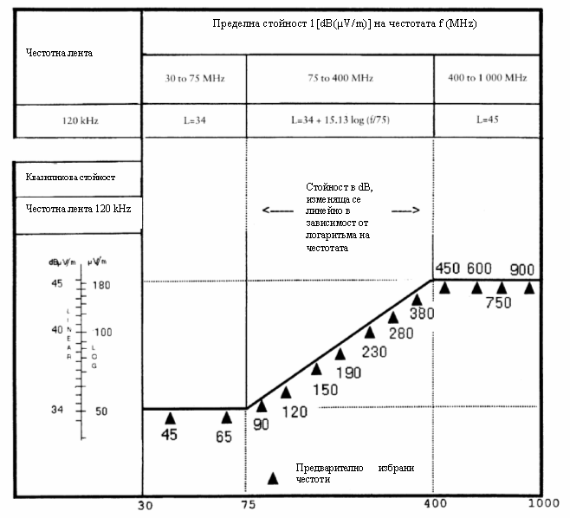
Фиксирани честоти
Честота – мегахерца – логаритмична
Виж приложение І, точка 6.2.2.1
Допълнение 2
Еталонни пределни стойности за широколентовото електромагнитно излъчване на превозните средства
Разстояние между антената и превозното средство: 3 m
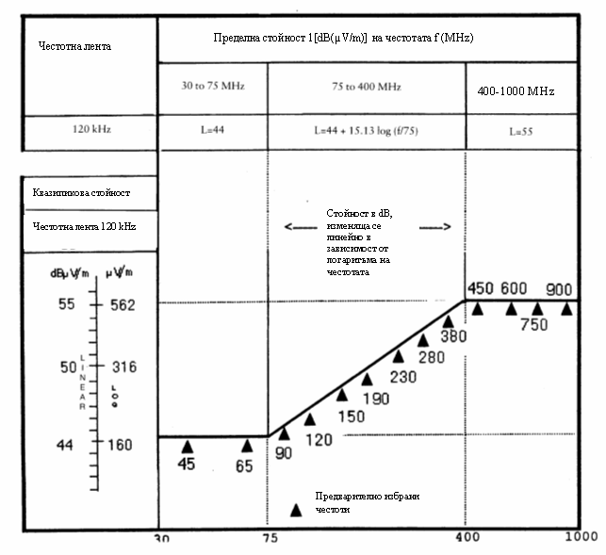
Фиксирани честоти
Честота – мегахерца – логаритмична
Виж приложение І, точка 6.2.2.2
Допълнение 3
Еталонни пределни стойности за теснолентовото електромагнитно излъчване на превозните средства
Разстояние между антената и превозното средство: 10 m
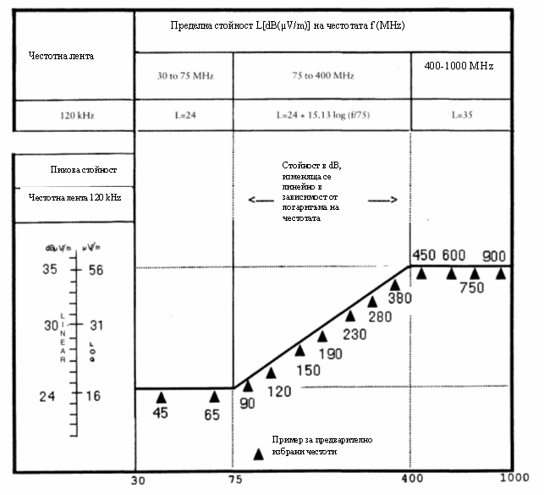
Пример за фиксирани честоти
Честота – мегахерца – логаритмична
Виж приложение І, точка 6.3.2.1
Допълнение 4
Еталонни пределни стойности за теснолентовото електромагнитно излъчване на превозните средства
Разстояние между антената и превозното средство: 3 m
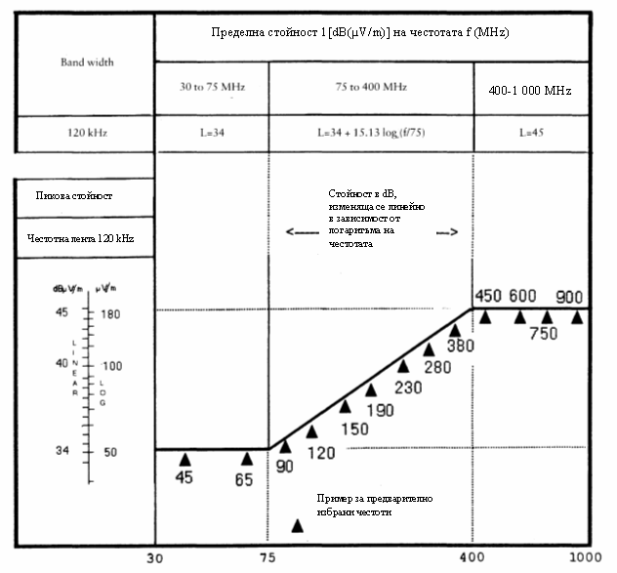
Пример за предварително избрани честоти
Честота – мегахерца – логаритмична
Виж приложение І, точка 6.3.2.2
Допълнение 5

ê 2000/2/ЕО чл. 1 т.5 и приложение (адаптиран)
Ö Еталонни пределни стойности за широколентовото електромагнитно излъчване на Õ електрически/електронен монтажен възел

ê 2000/2/ЕО чл. 1 т.5 и приложение
Фиксирани честоти
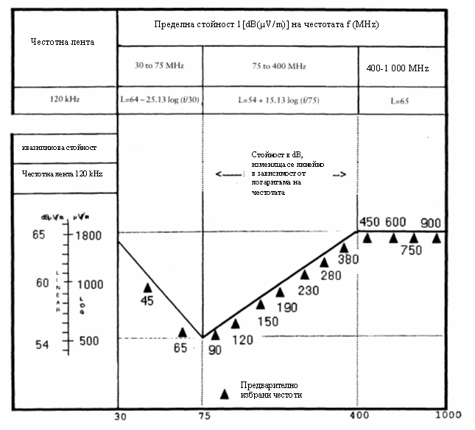

Фиксирани честоти
Честота – мегахерца – логаритмична
Предварително избрани честоти
Виж приложение І, точка 6.5.2.1
Допълнение 6

ê 2000/2/ЕО чл. 1 т.5 и приложение (адаптиран)
Ö Еталонни пределни стойности за теснолентовото електромагнитно излъчване на Õ електрически/електронен монтажен възел
Фиксирани честоти
Честота – мегахерца – логаритмична
Виж приложение І, точка 6.6.2.1
Допълнение 7
Образец на знака за типово одобрение на ЕО
ЕМВ, обозначен с показания по-горе знак за типово одобрение на ЕО, представлява устройство, което е било одобрено в Германия (е1) под базов номер на одобрението 0148. Първите две цифри (02) показват, че устройството удовлетворява изискванията на Директива 75/322/ЕИО, изменена с директива Ö 2000/2/ЕО Õ.

Използваните цифри имат единствено илюстративна стойност.
_____________

ê 2001/3/ЕО чл. 2 и приложение ІІ (адаптиран)
ПРИЛОЖЕНИИЕ II
Информационен документ № …….. съгласно приложение I към Директива Ö 2003/37/ЕО Õ относно типово одобрение на ЕО на селскостопански или горски трактор във връзка с електромагнитната съвместимост (Директива [75/322/ЕИО])
При необходимост следната информация трябва да се предостави в три екземпляра и трябва да включва списък на съдържанието. Всички чертежи трябва да се предоставят в подходящ мащаб и достатъчно подробно във формат А4 или в досие с такъв формат. Ако има снимки, те трябва да са достатъчно подробни. Предоставят се подробности за работата на всички системи, компоненти или технически възли, оборудвани с електронни устройства за управление.
0. Общо
0.1. Марка/и (търговска марка, регистрирана от производителя):………………………………………………………
0.2. Тип (спецификация на всички варианти и модификации):………
0.3. Средство за идентификация на типа, ако е означено на превозното средство: ……….………………………………………………………………..
0.3.1. Табелка на производителя (местоположение и начин на закрепване):……………………......................................................
0.4. Категория на превозното средство:………………..……………….
0.5. Име и адрес на производителя:……...………………………………
0.8. Наименование/я и адрес/и на монтажния завод/и:……………..
1. Общи конструкционни характеристики на превозното средство
Снимка/и и/или чертежи на представителното превозно средство:
1.2. Местоположение и разположение на двигателя:
3. Двигател
3.1.2 Тип и търговско описание на базовия двигател (както е означен на двигателя или други средства за идентификация):
3.1.4. Име и адрес на производителя:
3.1.6. Принцип на работа:
- искрово запалване/компресионно запалване ⁽¹⁾
- директно впръскване/впръскване⁽¹⁾
- четиритактов/двутактов⁽¹⁾
3.2.1.6. Брой и разположение на цилиндрите:
3.2.1.9. Максимален въртящ момент: …min⁻¹
3.2.3. Зареждане с гориво:
3.2.3.1. Гориво-подаваща помпа:
Налягане⁽²⁾ или диаграмна характеристика …kPa
3.2.3.2. Система на впръскване:
3.2.4.2.1. Описание на системата:
3.2.5. Функции с електронно управление:
Описание на системата:
3.11. Електрическа система:
3.11.1. Номинално напрежение ………, положително/отрицателно замасяване ⁽¹⁾
3.11.2. Генератор:
3.11.2.1. Тип
3.11.2.2. Номинална мощност: VA
4. Трансмисия
4.2. Тип (механичен, хидравличен, електрически и т.н.):
4.2.1. Кратко описание на електрическите/електронните компоненти (които и да са):
6. Окачване (при необходимост)
6.2.2. Кратко описание на електрическите/електронните компоненти (които и да са):
7. Кормилно управление
7.2.2.1. Кратко описание на електрическите/електронните компоненти (които и да са):
7.2.6. Ред и начин на регулиране на кормилното управление, ако има:
8. Спирачки
8.5. За трактори с антиблокиращи спирачни системи, описание на системата на действие (включваща всички електронни части), електрическа блок схема, диаграма, схема на хидравличния или пневматичния циркулационен кръг
9. Поле на видимост, остъкляване, чистачки на предното стъкло и огледала за обратно виждане
9.2. Остъкляване:
9.2.3.4. Кратко описание на електрическите/електронните компоненти (ако са монтирани) на механизма за задействане на страничното стъкло:
9.3. Чистачки на предното стъкло:
Техническо описание:
9.5. Размразяване и предпазване от запотяване:
9.5.1. Техническо описание:
9.4. Огледала за обратно виждане (местоположение):
9.4.6. Кратко описание на електрическите/електронните компоненти (ако са монтирани) на системата за регулиране:
10. Защитни конструкции при преобръщане, защита от атмосферни влияния, седалки, товарни платформи
10.3. Седалки и опори за краката:
10.3.1.4. Местоположение и основни характеристики:
10.3.1.5. Система за регулиране:
10.3.1.6. Изместване и система за блокиране:
10.5. Премахване на радиосмущения:
10.5.1. Описание и чертежи/снимки на формите и съставните елементи на част от корпуса, оформящ отделението на двигателя и съседните части на отделението за пътници:
10.5.2. Чертежи или снимки на местоположението на металните части, разположени в отделението на двигателя (напр. отоплителни уреди, резервно колело, въздушен филтър, кормилен механизъм и т.н.)
10.5.3. Таблица и чертеж на оборудването за контрол на радиосмущения:
10.5.4. Подробности за номиналната стойност на съпротивленията за прав ток и в случай на кабели за запалване, със съпротивление – на тяхното номинално съпротивление за метър:
11. Осветление и светосигнални устройства
11.3. Кратко описание на електрическите/електронните компоненти, други освен фаровете:
12. Разни
12.8 Описание на бордовата електроника, използвана за работа и управление на навесния или тегления от превозното средство селскостопански инвентар:
(1) Ненужното се зачерква.
(2) Посочва се допустимото отклонение.

ê 2000/2/ЕО чл. 1 т.5 и приложение
Допълнение 1
Описание на превозното средство, избрано да представлява типа
Тип каросерия:
Ляво или дясно кормилно управление:
Междуосно разстояние:
Компоненти по избор:
Допълнение 2
Съответен протокол/и за изпитване, представен/и от производителя или от одобрени/акредитирани лаборатории, с цел издаване на сертификата за типово одобрение на ЕО.
_____________

ê 2000/2/ЕО чл. 1 т.5 и приложение
ПРИЛОЖЕНИЕ ІІІ
Информационен документ №… относно типово одобрение на ЕО на електрически/електронен монтажен възел във връзка с електромагнитната съвместимост (Директива [75/322/ЕИО])
При необходимост следната информация трябва да се предостави в три екземпляра и трябва да включва списък на съдържанието. Всички чертежи трябва да се предоставят в подходящ мащаб и достатъчно подробно във формат А4 или в досие с такъв формат. Ако има снимки, те трябва да бъдат достатъчно подробни.
Ако системи, компоненти или отделни технически възли са оборудвани с електронни устройства за управление, трябва да се предоставят данни за тяхната работа.

0 Общо
0.1. Производител (търговско име на производителя):
0.2. Тип и общо търговско описание/я:
0.5. Име и адрес на производителя:
0.7. При компоненти и отделни технически възли местоположение и метод на полагане на знака за одобрение на ЕО:
0.8. Адрес/и на монтажния завод/и:
1. Този ЕМВ се одобрява в качеството му на компонент/ОТВ:1

2. Ограничения по отношение на експлоатацията и условията за монтаж:
Допълнение 1
Описание на ЕМВ, избран да представлява типа:
Допълнение 2
Съответен протокол/и за изпитване, представен/и от производителя или от одобрени/акредитирани лаборатории с цел издаване на сертификата за типово одобрение на ЕО.
_____________

ê 2000/2/ЕО чл. 1 т.5 и приложение (адаптиран)
ПРИЛОЖЕНИЕ ІV
ОБРАЗЕЦ
(максимален формат: А4 (210 х 297 mm))
СЕРТИФИКАТ ЗА ТИПОВО ОДОБРЕНИЕ НА ЕО
Ö "Превозно средство" Õ
Печат на административния орган
Съобщение относно:
- типово одобрение на ЕО1
- разширяване на типово одобрение на ЕО2
- отказ за издаване на типово одобрение на ЕО3
- отнемане на типово одобрение на ЕО4
за тип превозно средство във връзка с Директива [75/322/ЕИО].
Номер на типовото одобрение на ЕО:
Основание за разширяване:

РАЗДЕЛ I
0.1. Производител (търговско име на производителя):
0.2. Тип и общо търговско описание/я:
0.3. Начини за идентифициране на типа, ако са обозначени върху превозното средство/компонента/отделния технически възел6,:
0.3.1. Местоположение на тази маркировка:
0.4. Превозно средство:
0.5. Име и адрес на производителя:
0.7. При компоненти и отделни технически възли местоположение и метод на полагане на знака за типово одобрение на ЕО:
0.8. Адрес/и на монтажния завод/и:

РАЗДЕЛ II
1. Допълнителна информация (ако е необходимо): Виж допълнението
2. Техническа служба, която отговаря за провеждане на изпитванията:
3. Дата на протокола за изпитване:
4. Номер на протокола за изпитване:
5. Забележки (ако има такива): Виж допълнението
6. Място:
7. Дата:
8. Подпис:
9. Прилага се индексът на информационното досие, представено на одобряващия орган, което може да се получи при поискване.
Допълнение към сертификат за типово одобрение на ЕО № …
относно типовото одобрение превозно средство съгласно Директива [75/322/ЕИО]
1. Допълнителна информация
1.1. Специални устройства по смисъла на приложение IV към настоящата директива (ако е необходимо): (например, …)
1.2. Номинално напрежение на електрическата инсталация: … V. положително/ отрицателно заземяване
1.3. Тип каросерия:
1.4. Списък на електронните системи, инсталирани на изпитваното/ите превозно/и средство/а, които не се ограничават само до позициите в информационния документ (виж Допълнение 1 към приложение II):
1.5. Одобрена/акредитирана лаборатория (по смисъла на настоящата директива), отговаряща за провеждане на изпитванията:
5. Забележки:
(например, отнася се за превозни средства с ляво кормилно управление и с дясно кормилно управление)
____________

ê 2000/2/ЕО чл. 1 т.5 и приложение (адаптиран)
ПРИЛОЖЕНИЕ V
ОБРАЗЕЦ
(максимален формат: А4 (210 х 297 mm))
СЕРТИФИКАТ ЗА ТИПОВО ОДОБРЕНИЕ НА ЕО
Ö "ЕМВ" Õ
Печат на административния орган
Съобщение относно:
- типово одобрение на ЕО1
- разширяване на типово одобрение на ЕО2
- отказ за издаване на типово одобрение на ЕО3
- отнемане на типово одобрение на ЕО4
за тип компонент/отделен технически възел5 във връзка с Директива [75/322/ЕИО].
Номер на типовото одобрение:
Основание за разширяване:

РАЗДЕЛ I
0.1 Производител (търговско име на производителя):
0.2. Тип и общо търговско описание/я:
0.3. Начини за идентифициране на типа, ако са обозначени върху превозното средство/компонента/отделния технически възел 6,7:
0.3.1. Местоположение на тази маркировка:
0.4. Превозно средство:
0.5. Име и адрес на производителя:
0.7. При компоненти и отделни технически възли местоположение и метод на полагане на знака за типово одобрение на ЕО:
0.8. Адрес/и на монтажния завод/и:

РАЗДЕЛ II
1. Допълнителна информация (ако е необходимо): Виж допълнението
2. Техническа служба, която отговаря за провеждане на изпитванията:
3. Дата на протокола за изпитване:
4. Номер на протокола за изпитване:
5. Забележки (ако има такива): Виж допълнението
6. Място:
7. Дата:
8. Подпис:
9. Прилага се индексът на информационното досие, представено на одобряващия орган, което може да се получи при поискване.
Допълнение към сертификат за типово одобрение на ЕО № …
относно типовотото одобрение на електрически/електронен монтажен възел съгласно Директива [75/322/ЕИО]
1. Допълнителна информация
1.1. Номинално напрежение на електрическата инсталация: Ö … V Õ
1.2. Този ЕМВ може да се използва при всеки тип превозно средство със следните ограничения:
1.2.1. Условия за инсталиране, ако има такива:
1.3. Този ЕМВ може да се използва единствено при следните типове превозни средства:
1.3.1. Условия за инсталиране, ако има такива:
1.4. използваният/ите метод/и за изпитване и обхванатите честотни диапазони за определяне на устойчивостта бяха: (моля посочете точно използвания метод от приложение ХІ)
1.5. Одобрена/акредитирана лаборатория (по смисъла на настоящата директива), отговаряща за провеждане на изпитванията:
5. Забележки:
_____________

ê 2000/2/ЕО чл. 1 т.5 и приложение (адаптиран)
ПРИЛОЖЕНИЕ VІ
МЕТОД ЗА ИЗМЕРВАНЕ НА ШИРОКОЛЕНТОВИТЕ ЕЛЕКТРОМАГНИТНИ ЕМИСИИ, ИЗЛЪЧВАНИ ОТ ПРЕВОЗНИТЕ СРЕДСТВА

1. Общи положения
1.1. Изпитвателният метод, описан в настоящото приложение, се прилага само за превозните средства.

1.2. Измервателна апаратура
Измервателното оборудване трябва да удовлетворява изискванията, посочени в публикация № 16-1 (93) на Ö Международния специален Õ комитет по радиосмущения (Ö CISPR Õ).
Съгласно настоящото приложение трябва да се използва квазипиков детектор за измерване на широколентовите електромагнитни Ö емисии Õ или, ако се използва пиков детектор, се прилага подходящ коригиращ коефициент, в зависимост от честотата на импулсите на искрообразуване.

1.3. Метод за изпитване
Това изпитване е предназначено за измерване на широколентовите електромагнитни емисии, създавани от системите с искрово запалване и от електродвигателите (тягови електродвигатели, двигатели за отопление или размразяващи системи, горивни помпи, водни помпи и други), монтирани за постоянно на превозното средство.
Разрешени са две разстояния за еталонната антена: на 10 или на 3 m от превозното средство. Във всеки от тези случаи изискванията по точка 3 трябва да бъдат удовлетворени.

ê 2000/2/ЕО чл. 1 т.5 и приложение

2. Изразяване на резултатите
Резултатите от измерванията се изразяват в dB микроволта/m (микроволта/m) за честотния обхват с ширина 120 kHz. Ако действителната ширина на честотния обхват Б (изразена в kHz) на измервателния уред е различна от 120 kHz, получените стойности в микроволта/m трябва да се превърнат в обхват с ширина 120 kHz и следователно умножени с коефициент 120/Б.

3. Място за провеждане на измерванията
3.1. Изпитвателната площадка трябва да представлява равно и свободно пространство, в което няма повърхности, които отразяват електромагнитни вълни в рамките на окръжност с минимален радиус 30 m, измерен от точката, намираща се по средата между превозното средство и антената (фигура 1 от Допълнение 1).
3.2. Измервателното оборудване, изпитвателният бокс или превозното средство, в което е разположено измервателното оборудване, могат да се намират вътре в зоната на изпитване, но само в разрешената зона, показана на фигура 1 от Допълнение 1.
Разрешени са други измервателни антени в зоната на изпитване, на минимално разстояние от 10 m както от приемателната антена, така и от изпитваното превозно средство, доколкото може да се покаже, че това няма да се отрази на резултатите от изпитването.
3.3. Изпитванията в затворени помещения са разрешени, ако е установена корелация между съответните резулати и резултатите, получени в открития участък. Затворените помещения за изпитване не се подчиняват на изискванията за размери във фигура 1 от Допълнение 1, освен за разстоянието между антената и превозното средство и за височината на антената. Не е необходимо също така да се извършва проверка на външното излъчване преди или след изпитването, както е посочено в точка 3.4.

ê 2000/2/ЕО чл. 1 т.5 и приложение

3.4. Външна среда
С оглед да се гарантира, че никакъв външен шум или сигнал с достатъчна амплитуда не може да засегне съществено измерванията, трябва да се извършат измервания преди и след основното изпитване. Ако при измерване на фоновото ниво превозното средство се намира в изпитвателния участък, е необходимо да се гарантира, че никакво излъчване от превозното средство не би оказало съществено влияние върху измерването на фоновото ниво, например чрез отдалечаване на превозното средство от зоната на изпитването, отстраняване на ключа за запалването или изключване на акумулаторната батерия. При двете измервания стойността на външния шум или на сигнала трябва да бъде най-малко с 10 dB по-ниска от пределните стойности, посочени в точка 6.2.2.1 или точка 6.2.2.2 от приложение I, с изключение на случаите, в които става въпрос за целенасочени външни теснолентови предавания.

4. Състояние на превозното средство по време на изпитванията

4.1. Двигател
Двигателят трябва да работи при нормалната си експлоатационна температура, а лостът за превключване на скоростите трябва да се намира в неутрално положение. Ако поради практически причини тези изсквания не могат да бъдат напълно спазени, могат да се установят разпоредби по взаимно съгласие между производителя и компетентния орган, отговарящ за провеждането на изпитването.
Необходимо е да се вземат мерки, така че механизмът за промяна на режима да не оказва влияние върху нивото на електромагнитното излъчване. В хода на всяко измерване двигателят трябва да работи в следните режими:
Тип на двигателя | Метод за измерване
Тип на двигателя | Квазипик | Пик
Искрово запалване | Обороти на двигателя | Обороти на двигателя
Един цилиндър | 2 500 об./мин. ± 10% | 2 500 об./мин. ± 10%
Повече от един цилиндър | 1 500 об./мин. ± 10% | 1 500 об./мин. ± 10 %
4.2. По време на дъжд или на други валежи не се провеждат изпитвания на превозното средство и те могат да се възобновят 10 минути след спиране на въпросните валежи.

5. Тип, положение и ориентиране на антената

ê 2000/2/ЕО чл. 1 т.5 и приложение (адаптиран)

5.1. Тип на антената
Всеки тип антена може да се използва, доколкото тя може да се стандартизира спрямо еталонната антена. За калибриране на антената може да се използва методът, описан в публикация № 12 на Ö CISPR Õ, трето издание, Допълнение А.

ê 2000/2/ЕО чл. 1 т.5 и приложение

5.2. Височина и разстояние на измерването

5.2.1. Височина

5.2.1.1. Изпитване на разстояние от 10 m
Фазовият център на антената се намира на височина 3,00 ± 0,05 m над повърхността, върху която е разположено превозното средство.

5.2.1.2. Изпитване на разстояние от 3 m
Фазовият център на антената се намира на височина 1,80 ± 0,05 m над повърхността, върху която е разположено превозното средство.
5.2.1.3. Нито една част от който и да е от приемните елементи на антената не трябва да бъде на разстояние по-малко от 0,25 m от повърхността, върху която е разположено превозното средство.

5.2.2. Разстояние на измерване

5.2.2.1. Изпитване на разстояние от 10 m
Хоризонталното разстояние, измерено от края или от друга подходяща точка на антената, определена в хода на процеурата за стандартизиране, описана в точка 5.1, до външната повърхност на каросерията на превозното средство, трябва да бъде 10,00 ± 0,2 m.

5.2.2.2. Изпитване на разстояние от 3 m
Хоризонталното разстояние, измерено от края или от друга подходяща точка на антената, определена в хода на процедурата за стандартизиране, описана в точка 5.1, до външната повърхност на каросерията на превозното средство, трябва да бъде 3,00 ± 0,05 m.
5.2.2.3. Ако изпитването се провежда в затворено помещение с цел електромагнитно екраниране на радиочестотите, приемните елементи на антената трябва да се намират на разстояние най-малко 1,0 m от който и да било поглъщащ радиовълните материал и най-малко 1,5 m от стената на затвореното помещение. Не трябва да има никакви поглъщащи материали между приемната антена и изпитваното превозно средство.

5.3. Разполагане на антената спрямо превозното средство
Антената трябва да се разположи последователно от лявата страна и от дясната страна на превозното средство, при което същата е успоредна на равнината на надлъжна симетрия на превозното средство и да се намира на линията, преминаваща през средната точка на двигателя (фигура 1 от Допълнение 1) и в една линия със средната точка на превозното средство, определена като точка на главната ос на превозното средство по средата между центровете на предната и задната оси на превозното средство.

5.4. Положение на антената
Във всяка измервателна точка трябва да се извършат отчитания за двата вида поляризация (хоризонтална и вертикална) на антената (фигура 2 от
Допълнение 1

ê 2000/2/ЕО чл. 1 т.5 и приложение

5.5. Показания
Максималната величина от четирите показания, отчетени в съответствие с точки 5.3 и 5.4 при всяка от фиксираните честоти, трябва да се разглежда като характеристично показание за честотата, при която е било извършено измерването.

6. Честоти

6.1. Измервания
Измерванията трябва да се провеждат в честотния диапазон от 30 до 1 000 MHz. За потвърждаване на факта, че превозното средство удовлетворява изискванията от настоящото приложение, органът, който отговаря за провеждане на изпитването, трябва да извърши изпитвания най-много при 13 честоти в посочения диапазон, например 45, 65, 90, 120, 150, 190, 230, 280, 380, 450, 600, 750, 900 MHz. Ако по време на изпитването се превиши пределната стойност, се извършва проверка, за да се установи, че това се дължи на превозното средство, а не на фоново излъчване.
6.1.1. Пределните стойности се отнасят за целия честотен диапазон от 30 до 1 000 MHz.
6.1.2. Измерванията могат да се провеждат с квазипикови или с пикови детектори. В точки 6.2 и 6.5 от приложение I са посочени пределните стойности за квазипикови детектори. Ако се използва пиков детектор, за обхвата с ширина 1 MHz се добавят 38 dB, а за обхвата с ширина 1 kHz се изваждат 22 dB.
6.2. Допустими отклонения
Фиксирана честота  (MHz) | Допустимо отклонение  (MHz)
45, 65, 90, 120, 150, 190 и 230 | ± 5
280, 380, 450, 600, 750 и 900 | ± 20
Допустимите отклонения важат за цитираните честоти и целта им е да се избегнат смущения от предавания, излъчвани на номиналната фиксирана честота или близо до нея по време на измерването.
Допълнение 1
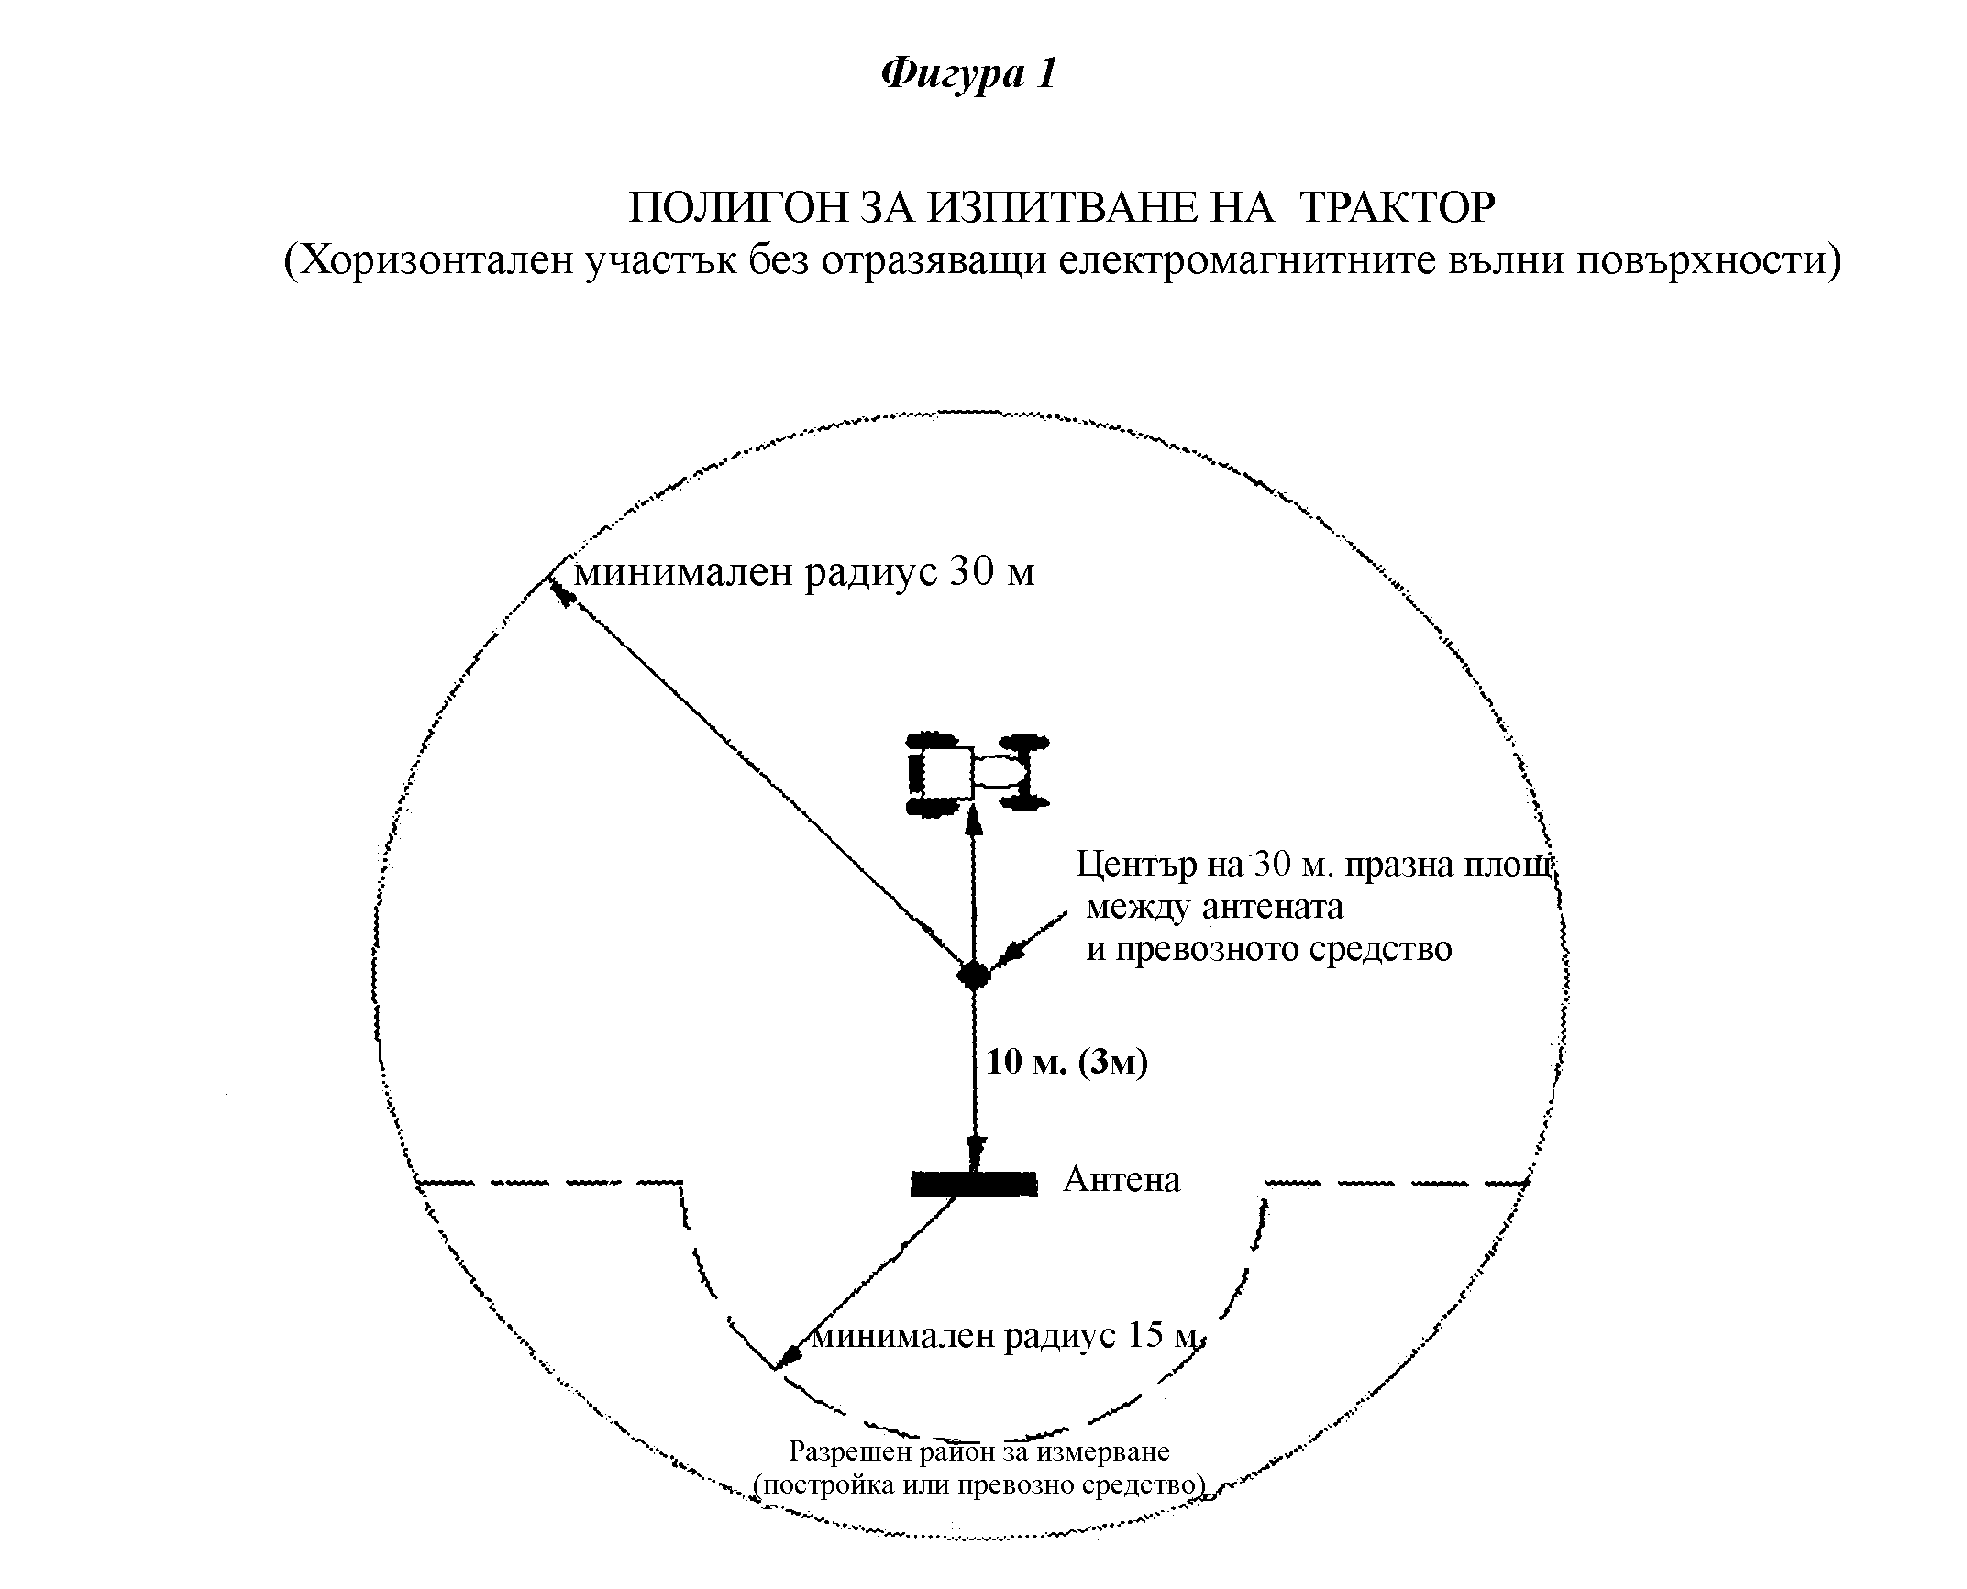
15 m
10 m (3 m)
на 30 m
m
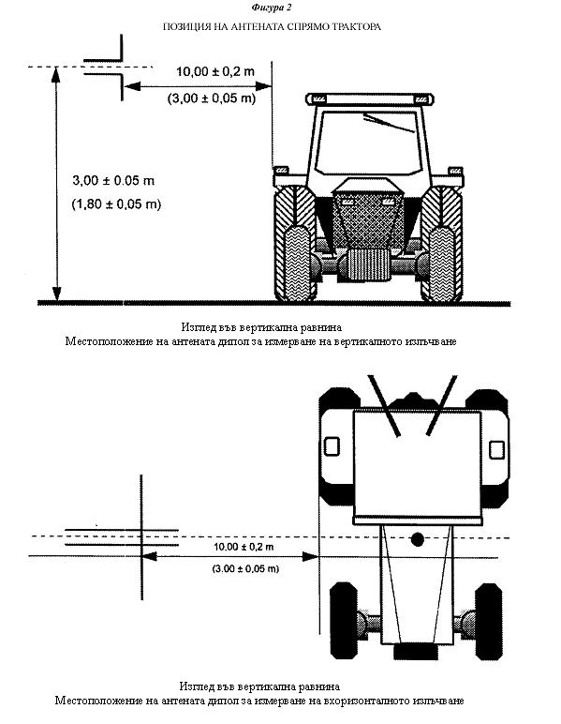
_____________
Изгед отпред
Местоположение на антената дипол за измерване на вертикалното излъчване

Изгед отдолу
Местоположение на антената дипол за измерване на вертикалното излъчване

ê 2000/2/ЕО чл. 1 т.5 и приложение (адаптиран)
ПРИЛОЖЕНИЕ VІІ
МЕТОД ЗА ИЗМЕРВАНЕ НА ТЕСНОЛЕНТОВИТЕ ЕЛЕКТРОМАГНИТНИ ЕМИСИИ, ИЗЛЪЧВАНИ ОТ ПРЕВОЗНИТЕ СРЕДСТВА

1. Общи положения
1.1. Изпитвателният метод, описан в настоящото приложение, се прилага само за превозните средства.

1.2. Измервателна апаратура
Измервателното оборудване трябва да удовлетворява изискванията, посочени в публикация № 16-1 (93) на Ö Международния специален Õ комитет по радиосмущения (Ö CISPR Õ).
Съгласно настоящото приложение трябва да се използва детектор за средни стойности или пиков детектор за измерване на теснолентовите електромагнитни Ö емисии Õ.

1.3. Метод за изпитване
1.3.1. Това изпитване е предназначено за измерване на теснолентовите електромагнитни емисии, създавани от микропроцесорна система или от друг източник на теснолентово излъчване.
1.3.2. В началото се извършва измерване на нивата на Ö емисиите Õ в обхвата на честотна модулация (88 до 108 MHz) на радиоантената на превозното средство с помощта на уреда, определен в точка 1.2. Ако нивото, посочено в точка 6.3.2.4 от приложение I, не е превишено, смята се, че превозното средство удовлетворява изискванията от настоящото приложение по отношение на въпросния честотен обхват и не е необходимо да се провежда пълното изпитване.

ê 2000/2/ЕО чл. 1 т.5 и приложение
1.3.3. В процедурата за пълно изпитване са възможни две разстояния за разполагане на антената: на 10 или на 3 m от превозното средство. Във всеки от тези случаи изискванията по точка 3 трябва да бъдат удовлетворени.

2. Изразяване на резултатите
Резултатите от измерванията се изразяват в dB микроволта/m (микроволта/m).

3. Място за провеждане на измерванията
Изпитвателната площадка трябва да представлява равно и свободно пространство, в което няма повърхности, които отразяват електромагнитни вълни в рамките на окръжност с минимален радиус 30 m, измерен от точката, намираща се по средата между превозното средство и антената (фигура 1 от Допълнение 1 към приложение VІ).
3.2. Измервателното оборудване, изпитвателният бокс или превозното средство, в което е разположено измервателното оборудване, могат да се намират вътре в изпитвателния участък, но само в разрешената зона, показана на фигура 1 от Допълнение 1 към приложение VІ.
Разрешени са други измервателни антени в зоната на изпитване, на минимално разстояние от 10 m както от приемателната антена, така и от изпитваното превозно средство, доколкото може да се покаже, че това няма да се отрази на резултатите от изпитването.
3.3. Изпитванията в затворени помещения са разрешени, ако е установена корелация между съответните резултати и резултатите, получени в открития участък. Затворените помещения за изпитване не се подчиняват на изискванията за размериъв фигура 1 от Допълнение 1 към приложение VІ, освен за разстоянието между антената и превозното средство и за височината на антената. Не е необходимо също така да се извършва проверка на външното излъчване преди и след изпитването, както е посочено в точка 3.4.

3.4. Външна среда
С оглед да се гарантира, че никакъв външен шум или сигнал с достатъчна амплитуда не може да засегне съществено измерванията, трябва да се извършат измервания по отношение на външните условия преди и след основното изпитване. Ако при измерване на фоновото ниво превозното средство се намира в изпитвателния участък, е необходимо да се гарантира, че никакво излъчване от превозното средство не би оказало съществено влияние върху измерването на фоновото ниво, например чрез отдалечаване на превозното средство от зоната на изпитването, отстраняване на ключа за запалването или изключване на акумулаторната батерия. При двете измервания стойността на външния шум или на сигнала трябва да бъде най-малко с 10 dB по-ниска от пределните стойности, посочени в точка 6.2.2.1 или точка 6.2.2.2 от приложение I, с изключение на случаите, в които става въпрос за целенасочени външни теснолентови предавания.

4. Състояние на превозното средство по време на изпитванията
4.1. Електронните системи на превозното средство трябва да са настроени на нормален работен режим като превозното средство е в неподвижно състояние.
4.2. Включва се запалването. Двигателят не работи.
4.3. По време на дъжд или на други валежи не се провеждат изпитвания и те могат да се възобновят 10 минути след спиране на въпросните валежи.

ê 2000/2/ЕО чл. 1 т.5 и приложение (адаптиран)

5. Тип, положение и ориентиране на антената

5.1. Тип на антената
Всеки тип антена може да се използва, доколкото тя може да се стандартизира спрямо еталонната антена. За калибриране на антената може да се използва методът, описан в публикация № 12 на Ö CISPR Õ, трето издание, Допълнение А.

ê 2000/2/ЕО чл. 1 т.5 и приложение

5.2. Височина и разстояние на измерването

5.2.1. Височина

5.2.1.1. Изпитване на разстояние от 10 m
Фазовият център на антената се намира на височина 3,00 ± 0,05 m над повърхността, върху която е разположено превозното средство.

5.2.1.2. Изпитване на разстояние от 3 m
Фазовият център на антената се намира на височина 1,80 ± 0,05 m над повърхността, върху която е разположено превозното средство.
5.2.1.3. Нито една част от който и да е от приемните елементи на антената не трябва да бъде на разстояние по-малко от 0,25 m от повърхността, върху която е разположено превозното средство.

5.2.2. Разстояние на измерване

5.2.2.1. Изпитване на разстояние от 10 m
Хоризонталното разстояние, измерено от края или от друга подходяща точка на антената, определена в хода на процедурата за стандартизиране, описана в точка 5.1, до външната повърхност на каросерията на превозното средство трябва да бъде 10,00 ± 0,2 m.

5.2.2.2. Изпитване на разстояние от 3 m
Хоризонталното разстояние, измерено от края или от друга подходяща точка на антената, определена в хода на процедурата за стандартизиране, описана в точка 5.1, до външната повърхност на каросерията на превозното средство трябва да бъде 3,00 ± 0,05 m.
5.2.2.3. Ако изпитването на превозното средство се провежда в затворено помещение с цел електромагнитно екраниране на радиочестотите, приемните елементи на антената трябва да се намират на разстояние най-малко 1,0 m от който и да било поглъщащ радиовълните материал и най-малко 1,5 m от стената на затвореното помещение. Не трябва да има никакви поглъщащи материали между приемната антена и изпитваното превозно средство.

5.3. Разполагане на антената спрямо превозното средство
Антената трябва да се разположи последователно от лявата страна и от дясната страна на превозното средство, при което същата е успоредна на равнината на надлъжна симетрия на превозното средство и се намира на линията, преминаваща през средната точка на двигателя (фигура 2 от Допълнение 1 към приложение VІ).

5.4. Положение на антената
Във всяка измервателна точка трябва да се извършат отчитания за двата вида поляризация (хоризонтална и вертикална) на антената (фигура 2 от Допълнение 1 към приложение VІ).

5.5. Показания
Максималната величина от четирите показания, отчетени в съответствие с точки 5.3 и 5.4 при всяка от фиксираните честоти, трябва да се разглежда като характеристично показание за честотата, при която е било извършено измерването.

6. Честоти

6.1. Измервания
Измерванията трябва да се провеждат в честотния диапазон от 30 до
1 000 MHz. Диапазонът се разделя на 13 обхвата. Във всеки обхват може да се извърши проверка при една фиксирана честота, за да се потвърди, че са спазени необходимите пределни стойности. За потвърждаване на факта, че превозното средство удовлетворява изискванията на настоящото приложение, органът, който отговаря за провеждане на изпитването, извършва проверки в една такава точка във всеки от следните 13 обхвата:
от 30 до 50, от 50 до 75, от 75 до 100, от 100 до 130, от 130 до 165, от 165 до 200, от 200 до 250, от 250 до 320, от 320 до 400, от 400 до 520, от 520 до 660, от 660 до 820, от 820 до 1 000 MHz.

ê 2000/2/ЕО чл. 1 т.5 и приложение (адаптиран)
Ако Ö по време на изпитването Õ пределната стойност е превишена, трябва да се направи проверка, за да се установи, че това се дължи на самото превозно средство, а не на фоновото излъчване. _____________

ê 2000/2/ЕО чл. 1 т.5 и приложение
ПРИЛОЖЕНИЕ VІІІ
МЕТОД ЗА ИЗПИТВАНЕ ЗА ОПРЕДЕЛЯНЕ НА УСТОЙЧИВОСТТА НА ПРЕВОЗНИТЕ СРЕДСТВА НА ВЪЗДЕЙСТВИЕТО НА ЕЛЕКТРОМАГНИТНО ИЗЛЪЧВАНЕ

1. Общи положения
1.1. Изпитвателният метод, описан в настоящото приложение, се прилага само за превозните средства.

1.2. Метод за изпитване
Настоящото изпитване има за цел да демонстрира устойчивостта на оборудването за непосредствено управление на превозното средство срещу евентуално понижаване на ефективността. Превозното средство трябва да бъде подложено на въздействието на електромагнитните полета съгласно процедурата, описана в настоящото приложение. По време на изпитванията трябва да се наблюдава поведението на превозното средство.

2. Изразяване на резултатите
За изпитването, описано в настоящото приложение, показателите за напрегнатост на полето се изразяват във волта/m.

3. Място за провеждане на измерванията
Изпитвателната апаратура трябва да е в състояние да генерира стойностите за напрегнатост на полето в честотните диапазони, описани в настоящото приложение. Изпитвателната апаратура трябва да съответства на изискванията на (националното) законодателство по отношение на излъчването на електромагнитни сигнали.
Трябва да се следи за това, оборудването за контрол и наблюдение да не бъде повлиявано от създаваните полета с оглед да се гарантира достоверността на резултатите от изпитванията.

4. Състояние на превозното средство по време на изпитването
4.1. Превозното средство трябва е в ненатоварено състояние, с изключение на оборудването, необходимо за провеждане на изпитването.
4.1.1. Двигателят трябва да върти задвижващите колела с постоянна скорост, отговаряща на ¾ от максималната скорост на превозното средство. Двигателят на превозното средство трябва да се натоварва с подходящ въртящ момент. В зависимост от случая, валовете на трансмисията могат да бъдат изключени (например, за превозните средства с повече от две оси), при условие че не задвижват възел, излъчващ смущение.
4.1.2. Фаровете трябва да бъдат включени на къси светлини.
4.1.3. Трябва да бъде включен левият или десният пътепоказател.
4.1.4. Всички останали системи, отнасящи се до управлението на превозното средство от водача, трябва да бъдат в нормалното си положение на функциониране.
4.1.5. Превозното средство не трябва да бъде електрически свързано с изпитвателния участък, както и с каквото и да е друго оборудване, с изключение на изискваното съгласно точка 4.1.1 или точка 4.2. Съприкосновението на гумите с повърхността на изпитвателния участък не се разглежда като електрическо свързване.
4.2. Ако има електрически/електронни системи, които са неразделна част от оборудването за непосредствено управление на превозното средство, които не функционират при условията, описани в точка 4.1, може да се разреши на производителя да представи на органа, който отговаря за провеждане на изпитванията, протокол или допълнителни доказателства, удостоверяващи, че електрическите/електронните системи на превозното средство съответстват на изискванията на настоящата директива. Тези доказателства се прилагат към документацията за типово одобрение.
4.3. Наблюдението върху превозното средство се осъществява само с оборудване, което не причинява смущения. Външната страна на превозното средство и пътническото отделение са оборудвани с оглед да се провери, дали са спазени изискванията по настоящото приложение (например, с помощта на видеокамера/и.
4.4. Обикновено превозното средство е обърнато с предната си част към стационарна антена. Въпреки това, когато електронните блокове за управление и съответната електропроводна система са преимуществено разположени в задната част на превозното средство, изпитването обикновено се провежда, като превозното средство е обърнато със задната си част към антената. При дълги превозни средства (с изключение на леки автомобили и лекотоварни микробуси), чиито електронни блокове за управление и свързаната с тях електропроводна система са преимуществено разположени в средната част на превозното средство, трябва да се определи еталонна точка (точка 5.4) или на дясната или на лявата страна на превозното средство. Тази еталонна точка трябва да се намира в средата на надлъжната ос на превозното средство или в точка върху едната от страните на превозното средство, избрана съвместно от производителя и компетентния орган, след като е проучена схемата за разположение на електрическите системи и електрическото окабеляване.
Такива изпитвания могат да се извършват само, ако физическата конструкция на изпитвателната камера го позволява. Местоположението на антените трябва да се отбележи в протокола за изпитване.

5. Тип, положение и ориентиране на устройството за генериране на поле

5.1. Тип на устройството за генериране на поле
5.1.1. Типът/овете на устройството за генериране на поле се избира/т така, че в еталонната точка (точка 5.4) да се постигне желаната напрегнатост на полето при съответните честоти.
5.1.2. Устройствата за генериране на поле могат да бъдат антена/антени или линейно-предавателна система (ЛПС).
5.1.3. Конструкцията и ориентирането на всяко устройство за генериране на поле трябва да осигуряват хоризонтална или вертикална поляризация на генерираното поле в честотния обхват от 20 до 1 000 MHz.

5.2. Височина и разстояние на измерване

5.2.1. Височина
5.2.1.1. Фазовият център на антената не трябва да се намира на по-малко от 1,5 m над повърхността, върху която е разположено превозното средство, или на по-малко от 2 m над повърхността, върху която е разположено превозното средство, ако височината на тавана на превозното средство е по-голяма от 3 m.
5.2.1.2. Нито една част от излъчващите елементи на антената не трябва да се намира на по-малко от 0,25 m от повърхността, върху която е разположено превозното средство.

5.2.2. Разстояние на измерване
5.2.2.1. Максимално доближаване до реалните условия на експлоатация може да се постигне чрез разполагане на устройството за генериране на поле възможно най-далеч от превозното средство. Това разстояние обикновено се намира в диапазона от 1 до 5 m.
5.2.2.2. Ако изпитването се провежда в затворено помещение, излъчващите елементи на устройството за генериране на поле не трябва да се намират на по-малко от 1,0 m от който и да е поглъщащ радиовълните материал и на по-малко от 1,5 m от стената на затвореното помещение. Не трябва да има никакви поглъщащи материали между предавателната антена и изпитваното превозно средство.
5.3. Разполагане на антената спрямо превозното средство
5.3.1. Излъчващите елементи на устройството за генериране на поле не трябва да се намират на по-малко от 0,5 m от външната повърхност на каросерията на превозното средство.
5.3.2. Устройството за генериране на поле трябва да се намира върху осовата линия на превозното средство (равнината на надлъжна симетрия).
5.3.3. Нито една част на ЛПС, с изключение на повърхността, върху която е разположено превозното средство, не трябва да се намира на по-малко от 0,5 m от която и да е част на превозното средство.
5.3.4. Всяко устройство за генериране на поле, поставено върху превозното средство, трябва да обхваща централно най-малко 75 % от дължината на превозното средство.

5.4. Еталонна точка
5.4.1. По смисъла на настоящото приложение еталонна точка е точката, в която трябва да се определи напрегнатостта на полето. Тя се определя, както следва:
5.4.1.1. най-малко на 2 m хоризонтално от фазовия център на антената или най-малко на 1 m вертикално от излъчващите елементи на ЛПС,
5.4.1.2. върху осовата линия на превозното средство (равнината на надлъжна симетрия),
5.4.1.3. на височина 1,0 ± 0,05 m над повърхността, върху която е разположено превозното средство или на 2,0 ± 0,05 m, ако минималната височина на тавана на превозното средство от съответния модел е по-голяма от 3,0 m;

ê 2000/2/ЕО чл. 1 т.5 и приложение (адаптиран)
5.4.1.4. От следните две възможности се избира тази, която определя най-близката до антената Ö еталонна Õ точка:
- 1,0 ±0,2 m навътре в превозното средство, измерено от пресечната точка между предното стъкло и капака (точка С от Допълнение 1), или
- 0,2 ± 0,2 m от центъра на осевата линия на предната ос на трактора, измерено в посока към центъра на трактора (точка D от Допълнение 2),
доколкото резултатът се доближава повече до Ö еталонната Õ точка на антената.
5.4.1.5. За задно осветление или:
- 1,0 ± 0,2 m навътре в превозното средство, измерено от пресечната точка между предното стъкло и капака (точка С от Допълнение 1), или
- 0,2 ± 0,2 m от центъра на осевата линия на задната ос на трактора, измерено в посока към центъра на трактора (точка D от Допълнение 2),
доколкото резултатът се доближава повече до Ö еталонната Õ точка на антената.
5.5. Ако е взето решение за облъчване на задната част на превозното средство, еталонната точка се избира както е описано в точка 5.4. В този случай задната част на превозното средство е обърната към антената и то е разположено така, че все едно е било завъртяно хоризонтално на 180 градуса около централната си точка, а именно по такъв начин, че разстоянието от антената до най-близо разположената точка от външната повърхност на каросерията на превозното средство остава едно и също (Допълнение 3).

ê 2000/2/ЕО чл. 1 т.5 и приложение

6. Изисквания по отношение на изпитването

6.1. Диапазон на честотите, продължителност, поляризация
Превозното средство се подлага на въздействието на електромагнитно излъчване в честотния диапазон от 20 до 1 000 MHz.
6.1.1. За да се потвърди, че превозното средство отговаря на изискванията от настоящото приложение, превозното средство се изпитва при фиксирани честоти от посочения диапазон, чийто брой достига 14, например:
27, 45, 65, 90, 120, 150, 190, 230, 280, 380, 450, 600, 750 и 900 MHz.
Времето на реакция на изпитваното оборудване трябва да се вземе под внимание, а продължителността на изпитването трябва да бъде достатъчна, за да може изпитваното оборудване да реагира в нормални условия. Във всеки случай тя не трябва да е под 2 секунди.
6.1.2. При всяка честота се прилага един тип поляризация (точка 5.1.3).
6.1.3. Всички останали параметри на изпитването съответстват на определените в настоящото приложение.

ê 2000/2/ЕО чл. 1 т.5 и приложение (адаптиран)
6.1.4. Ако превозно средство не премине успешно изпитването, определено в точка 6.1.1, трябва да се удостовери, че несъответствието е било констатирано в адекватни за изпитването условия, а не в резултат на генериране на неконтролируеми полета.

7. Генериране на необходимата напрегнатост на полето

7.1. Методология на изпитването
7.1.1. “Методът на замяната” се прилага за получаване на необходимото за изпитването ниво на полето.

7.1.2. Фаза на калибриране
С оглед да се генерира необходимата напрегнатост на полето в еталонната точка при всяка честота, към уреда за генериране на поле се подава мощност с определено ниво (съгласно процедурата, описана в точка 5), като превозното средство не се намира в изпитвателния участък, нивото на подаваната мощност или всеки друг параметър, свързан Ö директно Õ с нея, трябва да се измерват и отбелязват. Калибрирането се извършва в диапазона от 20 до 1 000 MHz, като се използват честотни стъпки, при което всяка следваща не надхвърля с 2 % предходната честота. Получените резултати се използват при изпитванията за типово одобрение, освен ако не са били извършени модификации в оборудването, като в този случай процедурата за калибриране трябва да се повтори.

ê 2000/2/ЕО чл. 1 т.5 и приложение

7.1.3. Фаза на изпитване
След това превозното средство се въвежда в изпитвателното съоръжение и се разполага съгласно изискванията по точка 5. След това към устройството за генериране на поле се подава определената в точка 7.1.2 мощност за всяка от честотите в съответствие с точка 6.1.1.
7.1.4. Какъвто и да е бил избраният параметър в точка 7.1.2 за определяне на полето, същият параметър се използва за определяне на напрегнатостта на полето по време на изпитването.
7.1.5. Оборудването за генериране на поле и начинът за неговото разполагане в хода на изпитването трябва да отговарят на същите техническите условия като използваните по време на процедурата, описана в точка 7.1.2.

7.1.6. Устройство за измерване на напрегнатостта на полето
Във фазата на калибриране по метода на замяната напрегнатостта на полето се измерва с помощта на подходящ компактен уред.
7.1.7. Във фазата на калибриране по метода на замяната фазовият център на устройството за измерване на напрегнатостта на полето се намира в еталонната точка.
7.1.8. Ако се използва калибрирана приемателна антена в качеството на устройство за измерване на напрегнатостта на полето, могат да се снемат показания в три взаимно перпендикулярни оси и изотропната еквивалентна стойност на показанията дава амплитудата на полето.
7.1.9. За да се отчетат различията в геометрията на превозните средства, може да се наложи да се определят няколко еталонни точки или положения на антената за дадено изпитвателно съоръжение.

7.2. Контур на напрегнатостта на полето
7.2.1. Във фазата на калибриране по метода на замяната (преди въвеждане на превозно средство в изпитвателния участък) напрегнатостта на полето в най-малко 80 % от калибровъчните честоти не трябва да е под 50 % от номиналната напрегнатост на полето в следните точки:
а) за всички устройства за генериране на поле, на 0,5 ± 0,05 m от всяка страна на еталонната точка по линия, преминаваща през еталонната точка и разположена на една и съща височина с еталонната точка, перпендикулярно на равнината на надлъжна симетрия на превозното средство;
б) при ЛПС, на 1,50 ± 0,05 m по линия, преминаваща през еталонната точка, на същата височина като еталонната точка, и успоредна на равнината на надлъжна симетрия на превозното средство.

7.3. Камерен резонанс
В случая, когато условията, посочени в точка 7.2.1, не са спазени, не трябва да се провеждат изпитвания при честоти на камерен резонанс.

7.4. Характеристики на изпитвателния сигнал, подлежащ на генериране

7.4.1. Максимално отклонение на обвивката
Максималното отклонение на обвивката на изпитвателния сигнал трябва да бъде равно на максималното отклонение на обвивката на немодулирана синусова вълна, чиято средноквадратична стойност, изразена във волта/m, е определена в точка 6.4.2 от приложение I (Допълнение 4 към настоящото приложение).

7.4.2. Форма на вълната на изпитвателния сигнал
Изпитвателният сигнал е радиочестотна синусова вълна, амплитудно модулирана от синусова вълна с честота 1 kHz при дълбочина на модулацията m равна на 0,8 ± 0,04.
7.4.3. Дълбочина на модулацията
Дълбочината на модулацията m се определя по формулата:
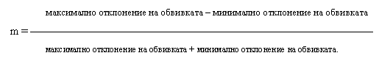
Допълнение 1
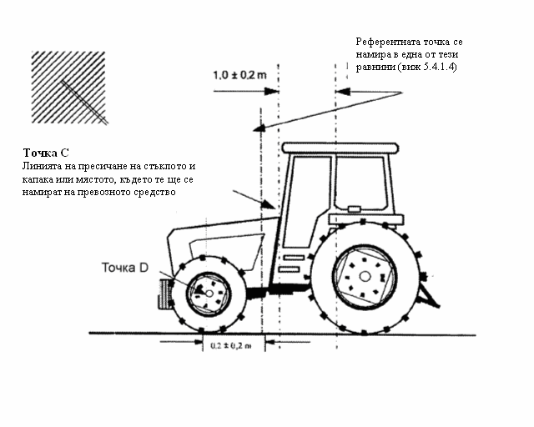
Допълнение 2
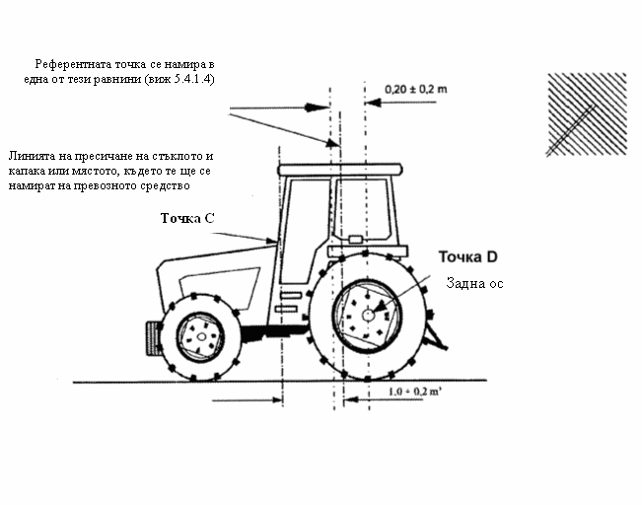
(виж 5.4.1.5)
Допълнение 3
Характеристики на изпитвателния сигнал, подлежащ на генериране
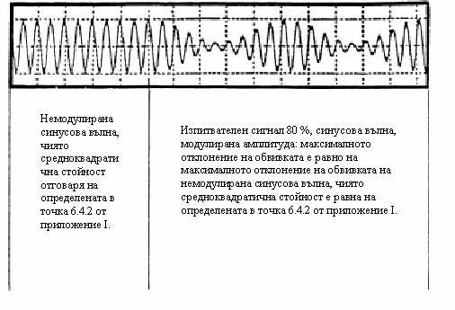
_____________

ê 2000/2/ЕО чл. 1 т.5 и приложение (адаптиран)
ПРИЛОЖЕНИЕ ІХ
МЕТОД ЗА ИЗМЕРВАНЕ НА ШИРОКОЛЕНТОВИТЕ ЕЛЕКТРОМАГНИТНИ ЕМИСИИ, ИЗЛЪЧВАНИ ОТ ЕЛЕКТРИЧЕСКИТЕ/ЕЛЕКТРОННИТЕ МОНТАЖНИ ВЪЗЛИ

1. Общи положения
1.1. Изпитвателният метод, описан в настоящото приложение, се прилага за ЕМВ, които впоследствие могат да бъдат монтирани на превозни средства, отговарящи на изискванията от приложение VI.

1.2. Измервателна апаратура
Измервателното оборудване трябва да отговаря на изискванията, посочени в публикация № 16-1 (93) на Ö Международния специален Õ комитет по радиосмущения ( Ö CISPR Õ).
Съгласно настоящото приложение трябва да се използва квазипиков детектор за измерване на широколентовите електромагнитни Ö емисии Õ или, ако се използва пиков детектор, трябва да се прилага подходящ коефициент за корекция, в зависимост от честотата на импулсите на смущенията.

ê 2000/2/ЕО чл. 1 т.5 и приложение

1.3. Метод за изпитване
Настоящото изпитване е предназначено за измерване на широколентовите емисии, излъчвани от ЕМВ.

2. Изразяване на резултатите
Резултатите от измерванията трябва да се изразяват в dB микроволта/m (микроволта/m) за честотния обхват с ширина 120 kHz. Ако действителната ширина на честотния обхват Б (изразена в kHz) на измервателната апаратура е различна от 120 kHz, получените стойности в микроволта/m трябва да се превърнати в обхват с ширина120 kHz чрез умножаване с коефициент 120/Б.

3. Място за провеждане на измерванията

ê 2000/2/ЕО чл. 1 т.5 и приложение (адаптиран)
3.1. Изпитвателният участък трябва да отговаря на изискванията, посочени в публикация № 16-1 (93) на Ö Международния специален Õ комитет по радиосмущения (Ö CISPR Õ) (Допълнение 1).
3.2. Измервателното оборудване, изпитвателният бокс или превозното средство, в което е разположено измервателното оборудване, могат да се намират извън границите, посочени в Допълнение 1.
3.3. Изпитванията в затворени помещения са разрешени, ако е установена корелация между съответните резултати и резултатите, получени в открития участък. Затворените помещения за изпитване не се подчиняват на изискванията за размери в Допълнение 1, освен за разстоянието между антената и изпитвания ЕМВ и за височината на антената (фигури 1 и 2 от Допълнение 2).

ê 2000/2/ЕО чл. 1 т.5 и приложение

3.4. Външна среда
С оглед да се гарантира, че никакъв външен шум или сигнал с достатъчна амплитуда не може да засегне съществено измерванията, трябва да се извършат измервания преди и след основното изпитване. При двете измервания стойността на външния шум или на сигнала трябва да бъде най-малко с 10 dB по-ниска от пределните стойности на смущение, посочени в точка 6.5.2.1 от приложение I, с изключение на целенасочени външни теснолентови предавания.

4. Състояние на ЕМВ по време на изпитванията
4.1. Изпитваният ЕМВ трябва да бъде в нормален работен режим.
4.2. По време на дъжд или на други валежи не се провеждат измервания върху ЕМВ и те могат да се възобновят 10 минути след спиране на въпросните валежи.

4.3. Условия на изпитването
4.3.1. Изпитваният ЕМВ и неговата електрическа система трябва да бъдат разположени върху опори на височина 50 ± 5 m над изработена от дърво или еквивалентен материал маса, която не е проводник на електрически ток. Въпреки това, ако някоя част от изпитвания ЕМВ трябва да бъде електрически свързана с металната каросерия на превозното средство, въпросната част се разполага върху заземена повърхност и електрически се свързва със заземената повърхност. Заземената повърхност представлява метален лист с минимална дебелина 0,5 mm. Минималният размер на заземената повърхност зависи от размера на изпитвания ЕМВ, но трябва да позволява разполагане на електрическата система и компонентите на ЕМВ. Заземената повърхност трябва да бъде съединена със защитния проводник на заземителната система. Заземената повърхност трябва да бъде разположена на височина 1,0 ± 0,1 m над покритието на изпитвателния участък и да е успоредна на същото.
4.3.2. Изпитваният ЕМВ се разполага и свързва в съответствие с предявените към него експлоатационни изисквания. Електропроводната система се разполага по протежение на по-близкия до антената край на заземената повърхност/масата и на не повече от 100 mm от този край.
4.3.3. Изпитваният ЕМВ се свързва със заземителната система в съответствие със спецификациите на производителя за инсталиране, като не се допускат допълнителни заземяващи връзки.
4.3.4. Минималното разстояние между изпитвания ЕМВ и всички останали проводни конструкции, например стените за екраниране на участъка (с изключение на заземената равнина/маса, намираща се под изпитвания обект) трябва да бъде 1,0 m.
4.4. Захранването към изпитвания ЕМВ се подава посредством еквивалентна изкуствена мрежа от 5 μН/50 Ω, която е електрически свързана със заземената равнина. Електрозахранващото напрежение се поддържа в границите ± 10 % от номиналното работно напрежение на системата. Възможните пулсации на напрежението трябва да бъдат по-малки от 1,5 % от номиналното работно напрежение на системата, измерено върху контролния извод на изкуствената мрежа.
4.5. Ако изпитваният ЕМВ се състои от повече от един блок, в идеалния случай съединителните кабели представляват електрическата система, която е предназначена за използване в превозното средство. Ако няма такава, дължината на свързването между основния блок и изкуствената мрежа трябва да бъде 1 500 ± 75 mm.
Всички кабели в обвивката трябва да имат съединения, които да са максимално близки до характерните за реалните условия, и за предпочитане – източници за натоварване и изключватели, типични за условията на реална експлоатация.
Ако за осигуряването на подходящи условия за работа на изпитвания ЕМВ се изисква допълнително оборудване, трябва да се предвиди компенсация с оглед на неговото влияние върху нивото на измерваните смущения.

5. Тип, положение и ориентиране на антената

5.1. Тип на антената
Всеки тип линейно поляризирана антена може да се използва, доколкото тя може да се стандартизира спрямо еталонната антена.

5.2. Височина и разстояние на измерването

5.2.1. Височина
Фазовият център на антената трябва да се намира на височина 150 ± 10 mm над заземената равнина.

5.2.2. Разстояние на измерване
Хоризонталното разстояние, измерено от фазовия център или от друга подходяща точка на антената до края на заземената повърхност трябва да е 1,00 ± 0,05 m. Нито една част на антената не трябва да бъде на разстояние по-малко от 0,5 m от заземената равнина.
Антената се разполага успоредно на плоскостта, перпендикулярна на заземената равнина и минаваща през края на заземената повърхност, по чието протежение преминава основната част от електропроводната система.
5.2.3. Ако изпитването се провежда в затворено помещение с цел електромагнитно екраниране на радиочестотите, приемните елементи на антената трябва да се намират на разстояние не по-малко от 0,5 m от всеки поглъщащ радиовълните материал и не по-малко от 1,5 m от стената на затвореното помещение. Между приемната антена и изпитвания ЕМВ не трябва да има никакви поглъщащи материали.

5.3. Ориентиране и поляризация на антената
В измервателната точка трябва да се отчетат показанията както при хоризонтална, така и при вертикална поляризация на антената.

5.4. Показания
Максималналната величина от двете показания, отчетени (в съответствие с точка 5.3) във всяка от фиксираните честоти, трябва да се разглежда като характеристично показание за честотата, при която е било извършено измерването.

6. Честоти

6.1. Измервания
Измерванията трябва да се провеждат в честотния диапазон от 30 до
1 000 MHz. Смята се за много вероятно, че ЕМВ удовлетворява необходимите пределни стойности в целия честотен диапазон, ако ги удовлетворява при следните 13 честоти от диапазона: 45, 65, 90, 120, 150, 190, 230, 280, 380, 450, 600, 750 и 900 MHz.

ê 2000/2/ЕО чл. 1 т.5 и приложение (адаптиран)
Ако Ö по време на изпитването Õ пределната стойност е превишена, се извършва проверка, за да се установи, че това се дължи на самия ЕМВ, а не на фоново излъчване.

ê 2000/2/ЕО чл. 1 т.5 и приложение
6.1.1. Пределните стойности се отнасят за целия честотен диапазон от 30 до
1 000 MHz.
6.1.2. Измерванията могат да се провеждат с квазипиков или с пиков детектор. В точки 6.2 и 6.5 от приложение I са дадени пределните стойности за квазипиков детектор. Ако се използва пиков детектор, за обхвата с ширина 1 MHz се добавят 38 dB, а за обхвата с ширина 1 kHz се изваждат 22 dB.

6.2. Допустими отклонения
Фиксирана честота  (MHz) | Допустимо отклонение  (MHz)
45, 65, 90, 120, 150, 190 и 230 | ± 5
280, 380, 450, 600, 750 и 900 | ± 20
Допустимите отклонения важат за посочените честоти и целта им е да се избегнат смущения от предавания, излъчвани на номиналната фиксирана честота или близо до нея по време на измерването.
Допълнение 1
Граници на участъка за изпитване на електрически/електронен монтажен възел
Хоризонтален участък, в който няма повърхности, отразяващи електромагнитни вълни
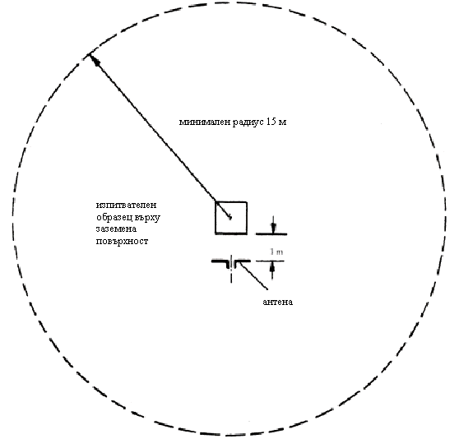
15 m
15 m
Допълнение 2
Фигура 1
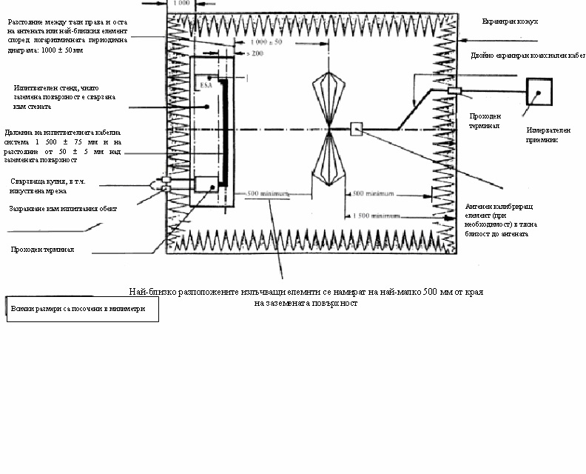
50 mm
50 mm
50 mm
50 mm
mm
mm
mm от края
елементи
Свързваща кутия, в т.ч.
изкуствена мрежа
Захранване към
изпитвания обект
Проходен терминал
Фигура 2
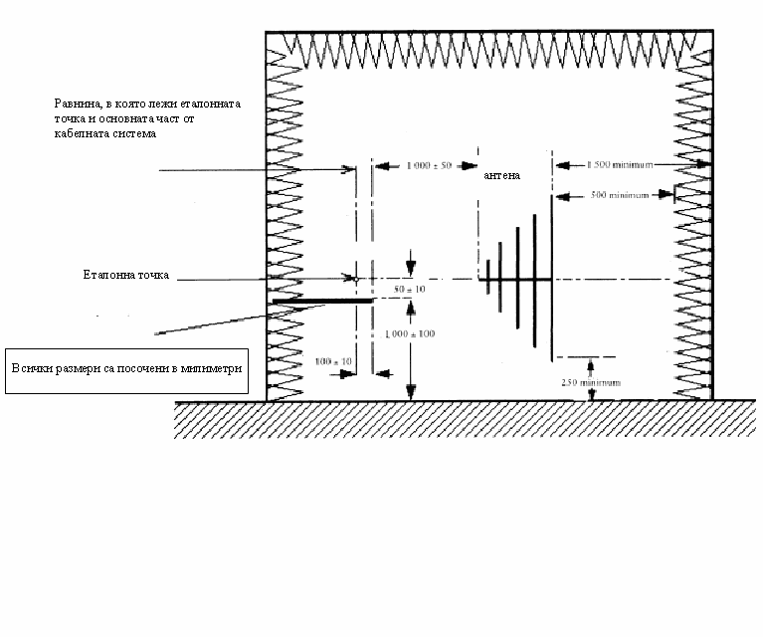
Електромагнитни емисии, излъчвани от ЕМВ - надлъжна симетрия на равнината на изпитвателен стенд
____________

ê 2000/2/ЕО чл. 1 т.5 и приложение (адаптиран)
ПРИЛОЖЕНИЕ Х
МЕТОД ЗА ИЗМЕРВАНЕ НА ТЕСНОЛЕНТОВИТЕ ЕЛЕКТРОМАГНИТНИ ЕМИСИИ, ИЗЛЪЧВАНИ ОТ ЕЛЕКТРИЧЕСКИТЕ/ЕЛЕКТРОННИТЕ МОНТАЖНИ ВЪЗЛИ

1. Общи положения
1.1. Изпитвателният метод, описан в настоящото приложение, се прилага за ЕМВ.

1.2. Измервателна апаратура
Измервателното оборудване трябва да удовлетворява изискванията, посочени в публикация № 16-1 (93) на Ö Международния специален Õ комитет по радиосмущения (Ö CISPR Õ).
Съгласно настоящото приложение трябва да се използва детектор за средни стойности или пиков детектор за измерване на теснолентовите електромагнитни Ö емисии Õ.

1.3. Метод за изпитване
1.3.1. Настоящото изпитване е предназначено за измерване на теснолентовите електромагнитни емисии, причинявани от микропроцесорни системи.
1.3.2. В рамките на кратък (2-3 минути) първоначален етап във връзка с избора на поляризация на антената се допуска извършване на сканиране на честотния диапазон, посочен в точка 6.1, с помощта на спектроанализатор с цел установяване на наличието и/или локализацията на пикови емисии. Това може да подпомогне избора на честоти за провеждане на изпитването (точка 6).

2. Изразяване на резултатите
Резултатите от измерванията се изразяват в dB микроволта/m (микроволта/m).

3. Място за провеждане на измерванията
3.1. Изпитвателният участък трябва да удовлетворява изискванията, посочени в публикация № 16-1 (93) на Ö Международния специален Õ комитет по радиосмущения ( Ö CISPR Õ) (Допълнение 1 към приложение ІХ).

ê 2000/2/ЕО чл. 1 т.5 и приложение
3.2. Измервателното оборудване, изпитвателният бокс или превозното средство, в което е разположено измервателното оборудване, трябва да се намират извън границите, посочени в Допълнение 1 към приложение ІХ.
3.3. Изпитванията в затворени помещения са разрешени, ако е установена корелация между съответните резултати и резултатите, получени в открития участък. Затворените помещения за изпитване не се подчиняват на изискванията за размери в Допълнение 1 към приложение ІХ, освен за разстоянието между антената и изпитвания ЕМВ и за височината на антената (фигури 1 и 2 от Допълнение 2 към приложение ІХ).

3.4. Външна среда
С оглед да се гарантира, че никакъв външен шум или сигнал с достатъчна амплитуда не може да засегне съществено измерванията, трябва да се извършат измервания преди и след основното изпитване. При двете измервания стойността на външния шум или на сигнала трябва да бъде най-малко с 10 dB по-ниска от пределните стойности на смущение, посочени в точка 6.6.2.1 от приложение I, с изключение на целенасочени външни теснолентови излъчвания.

4. Състояние на ЕМВ по време на изпитванията
4.1. Изпитваният ЕМВ трябва да бъде в нормално работно състояние.
4.2. По време на дъжд или на други валежи не се провеждат изпитвания на ЕМВ и те могат да се възобновят 10 минути след спиране на въпросните валежи.

4.3. Условия на изпитването
4.3.1. Изпитваният ЕМВ и неговата електропроводна система трябва да бъдат разположени върху опори на височина 50 ± 5 m над дървена маса или изработена отеквивалентен материал, който не е електропроводим. Въпреки това, ако някоя част от изпитвания ЕМВ трябва да бъде електрически свързана с металната каросерия на превозното средство, въпросната част се разполага върху заземена повърхност и електрически се свързва със заземената повърхност.
Заземената повърхност представлява метален лист с минимална дебелина 0,5 mm. Минималният размер на заземената повърхност зависи от размера на изпитвания ЕМВ, но трябва да бъде достатъчен за разполагане на електропроводната система и компонентите на ЕМВ. Заземената повърхност трябва да бъде съединена със защитния проводник на заземителната система. Заземената повърхност трябва да бъде разположена на височина 1,0 ± 0,1 m над покритието на изпитвателния участък и трябва да бъде успоредна на същото.
4.3.2. Изпитваният ЕМВ се разполага и свързва в съответствие с предявените към него експлоатационни изисквания. Електропроводната система се разполага по протежението на по-близкия до антената край на заземената повърхност/масата и на не повече от 100 mm от този край.
4.3.3. Изпитваният ЕМВ се свързва със заземителната система в съответствие със спецификациите на производителя за инсталиране, като не се допускат допълнителни заземяващи връзки.
4.3.4. Минималното разстояние между изпитвания ЕМВ и всички останали проводящи конструкции, например стените за екраниране на зоната (с изключение на заземената равнина/масата, намираща се под изпитвания обект) трябва да бъде 1,0 m.
4.4. Изпитваният ЕМВ се захранва посредством изкуствена мрежа от 5 μН/50 Ω, която е електрически свързана със заземената равнина. Електрозахранващото напрежение се поддържа в границите ± 10 % от номиналното работно напрежение на системата. Възможните пулсации на напрежението трябва да бъдат по-малки от 1,5 % от номиналното работно напрежение на системата, измерено върху контролния извод на изкуствената мрежа.
4.5. Ако изпитваният ЕМВ се състои от повече от един блок, съединителните кабели в идеалния случай представляват електропроводната система, предназначена за използване върху превозното средство. Ако такава няма, дължината на свързването между основния блок и изкуствената мрежа трябва да бъде 1 500 ± 75 mm. Всички кабели в обвивката трябва да притежават съединения, максимално близки до характерните за реалните условия, и за предпочитане – източници за натоварване и изключватели, типични за условията на реална експлоатация. Ако за осигуряването на подходящи условия за работа на изпитвания ЕМВ се изисква допълнително оборудване, трябва да се предвиди компенсация с оглед на неговото влияние върху нивото на измерваните смущения.

5. Тип, положение и ориентиране на антената

5.1. Тип на антената
Всеки тип линейно поляризирана антена може да се използва, доколкото тя може да се стандартизира спрямо еталонната антена.

5.2. Височина и разстояние на измерването

5.2.1. Височина
Фазовият център на антената трябва да се намира на височина 150 ± 10 mm над заземената равнина.

5.2.2. Разстояние на измерване
Хоризонталното разстояние, измерено от фазовия център или от друга подходяща точка на антената, до края на заземената повърхност трябва да бъде 1,00 ± 0,05 m. Нито една част на антената не трябва да бъде на разстояние по-малко от 0,5 m от заземената равнина.
Антената се разполага успоредно на плоскостта, перпендикулярна на заземената равнина и минаваща през края на заземената повърхност, по чието протежение преминава основната част от проводниците.

ê 2000/2/ЕО чл. 1 т.5 и приложение (адаптиран)
5.2.3. Ако изпитването се провежда в затворено помещение с цел електромагнитно екраниране на радиочестотите, приемните елементи на антената трябва да се намират на разстояние най-малко 0,5 m от който и да било поглъщащ радиовълните материал и най-малко 1,5 m от стената на затвореното помещение. Не трябва да има каквито и да било поглъщащи материали между приемната антена и изпитвания Ö ЕМВ Õ.

ê 2000/2/ЕО чл. 1 т.5 и приложение

5.3. Ориентиране и поляризация на антената
В измервателната точка трябва да се извършат отчитания на показанията както при хоризонтална, така и при вертикална поляризация на антената.

5.4. Показания
Максималната величина от двете показания, отчетени (в съответствие с точка 5.3) при всяка от фиксираните честоти, трябва да се разглежда като характеристично показание за честотата, при която е било извършено измерването.

6. Честоти

6.1. Измервания
Измерванията трябва да се провеждат в честотния диапазон от 30 до
1 000 MHz. Този диапазон трябва да се раздели на 13 обхвата. Във всека обхват може да се извърши проверка при една фиксирана честота, за да се потвърди, че са изпълнени изискваните пределни стойности. За потвърждаване на факта, че ЕМВ удовлетворява изискванията от настоящото приложение, органът, натоварен с изпитвания, извършва изпитване върху една точка във всеки от следните 13 честотни обхвата:
30 до 50, 50 до 75, 75 до 100, 100 до130, 130 до 165, 165 до 200, 200 до 250, 250 до 320, 320 до 400, 400 до 520, 520 до 660, 660 до 820, 820 до 1 000 MHz.

ê 2000/2/ЕО чл. 1 т.5 и приложение (адаптиран)
Ако се превиши пределната стойност Ö по време на изпитването Õ, се извършват проверки, за да се установи, че това се дължи на изпитвания ЕМВ, а не на фоново излъчване.
6.2. Ако в рамките на първоначалния етап, който може да бъде проведен както е описан в точка 1.3, нивото на излъчваните теснолентови смущения за който и да било обхват, посочен в точка 6.1, е най-малко с 10 dB по-ниско от еталонната пределна стойност, се смята, че ЕМВ удовлетворява изискванията от настоящото приложение по отношение на този честотен обхват.
_____________

ê 2000/2/ЕО чл. 1 т.5 и приложение
ПРИЛОЖЕНИЕ ХІ
МЕТОД/И ЗА ИЗПИТВАНЕ ЗА ОПРЕДЕЛЯНЕ НА УСТОЙЧИВОСТТА НА ЕЛЕКТРИЧЕСКИТЕ/ЕЛЕКТРОННИТЕ МОНТАЖНИ ВЪЗЛИ НА ВЪЗДЕЙСТВИЕТО НА ЕЛЕКТРОМАГНИТНО ИЗЛЪЧВАНЕ

1. Общи положения
1.1. Изпитвателните методи, описани в настоящото приложение, се прилагат за ЕМВ.

1.2. Методи за изпитване

ê 2000/2/ЕО чл. 1 т.5 и приложение (адаптиран)
1.2.1. ЕМВ удовлетворяват изискванията на която и да било комбинация от следните методи за изпитване по преценка на производителя, доколкото резултатите покриват целия честотен диапазон, посочен в точка 5.1.
- изпитване в лентова система: виж Допълнение 1,
- изпитване чрез директно инжектиране на ток: виж Допълнение 2,
- изпитване в камера Ö TEM Õ: виж Допълнение 3,
- изпитване в условията на свободно поле: виж Допълнение 4.

ê 2000/2/ЕО чл. 1 т.5 и приложение (адаптиран)
1.2.2. Поради излъчването на електромагнитни полета, генерирани в хода на изпитванията, всички изпитвания се провеждат в екранирана зона (камерата Ö TEM Õ представлява екранирана зона).

2. Изразяване на резултатите
За описаните в настоящото приложение изпитвания, стойностите за напрегнатост на полето трябва да се изразяват във волта/m, а инжекционният ток трябва да се изразява в милиампера.

ê 2000/2/ЕО чл. 1 т.5 и приложение

3. Място за провеждане на измерванията
3.1. Изпитвателното съоръжение трябва да може да генерира необходимия изпитвателен сигнал в честотните диапазони, определени в настоящото приложение. Изпитвателното съоръжение трябва да съответства на изискванията на (националното) законодателство по отношение на излъчването на електромагнитни сигнали.
3.2. Измервателното оборудване трябва да бъде разположено извън камерата.

4. Състояние на ЕМВ по време на изпитванията
4.1. Изпитваният ЕМВ трябва да бъде в нормално работно състояние. Той трябва да бъде разположен така, както е посочено в настоящото приложение, освен ако отделните методи за изпитване налагат друго разполагане.
4.2. Изпитваният ЕМВ трябва да се захранва чрез изкуствена мрежа (5 μН/50 Ω), която трябва да бъде електрически заземена. Напрежението на електрозахранването трябва да се поддържа в границите ± 10% от номиналното работно напрежение на системата. Пулсациите на напрежението трябва да бъдат под 1,5 % от номиналното работно напрежение на системата, измерено върху контролния извод на изкуствената мрежа.
4.3. Във фазата на калибриране трябва да е налице всякакво допълнително оборудване, необходимо за осигуряване на работата на изпитвания ЕМВ. В хода на калибрирането допълнителното оборудване не трябва да се намира на разстояние по-малко от 1 m от еталонната точка.
4.4. За гарантиране на възпроизводимостта на резултатите от измерването устройството за генериране на изпитвателния сигнал и неговото разполагане трябва да удовлетворяват едни и същи изисквания по време на едни и същи фази на калибриране (точки 7.2, 7.3.2.3, 8.4, 9.2 и 10.2).
4.5. Ако изпитваният ЕМВ се състои от повече от един блок, в идеалния вариант трябва да се използва електропроводната система на превозното средство. Ако такава няма, дължината на разстоянието между електронния блок за управление и изкуствената мрежа трябва да бъде 1 500 ± 75 mm. Всички кабели в обвивката трябва да притежават съединения, максимално близки до използваните в реални условия и за предпочитане трябва да бъдат свързани с източници на натоварване и изключватели, каквито се използват в условията на реална експлоатация.

5. Честотен диапазон, продължителност
5.1. Измерванията трябва да се извършват в честотния диапазон от 20 до
1 000 MHz.
5.2. С оглед да се потвърди, че ЕМВ удовлетворява/т изискванията от настоящото приложение, изпитванията трябва да се проведат при максимален брой от 14 фиксирани честоти в рамките на даден диапазон, например:
27, 45, 65, 90, 120, 150, 190, 230, 280, 380, 450, 600, 750 и 900 MHz.
Времето на реакция на изпитваното оборудване трябва да се вземе под внимание, а продължителността на изпитването трябва да бъде достатъчна, за да може изпитваното оборудване да реагира в нормални условия. Във всички случаи продължителността не трябва да бъде по-малка от 2 секунди.

6. Характеристики на подлежащия на генериране изпитвателен сигнал

6.1. Максимално отклонение на обвивката
Максималното отклонение на обвивката на изпитвателния сигнал трябва да бъде равно на максималното отклонение на обвивката на немодулирана хармонична вълна, чиято средноквадратична стойност е определена в точка 6.4.2 от приложение I (виж Допълнение 3 към приложение VІІІ).

6.2. Форма на вълната на изпитвателния сигнал
Изпитвателният сигнал трябва да бъде радиочестотна хармонична вълна, амплитудно модулирана от хармонична вълна с честота 1 kHz при дълбочина на модулацията m равна на 0,8 ± 0,04.

6.3. Дълбочина на модулацията
Дълбочината на модулацията m се определя по следния начин:
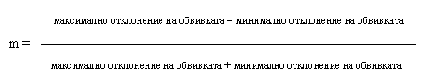

7. Изпитване в лентова система

7.1. Метод за изпитване
Методът за изпитване се състои в подлагане на въздействието на полета с конкретни стойности на напрегнатост на електропроводната система, свързваща компонентите на ЕМВ.

7.2. Измерване на напрегнатостта на полето в лентовата система
При всяка от желаните изпитвателни честоти към лентовата система се подава мощност с определено ниво за генериране на необходимата напрегнатост на полето в зоната за изпитване в отсъствието на изпитвания ЕМВ; нивото на подаваната мощност или друг параметър, непосредствено свързан с подаваната мощност и необходим за определяне на характеристиките на полето, трябва да се измерва и записва. Получените резултати се използват за типовото одобрение, освен ако не са били направени модификации в оборудването, като в този случай процедурата за калибриране трябва да се повтори. По време на тази фаза на калибриране датчикът за измерване на напрегнатост на полето трябва да се разположи под токопровеждащия проводник, центриран в надлъжно направление, във вертикално направление и в напречно направление. Електронният блок на измервателя трябва да се намира възможно най-далеч от надлъжната ос на лентовата система.

7.3. Инсталиране на изпитвания ЕМВ

7.3.1. Изпитване в 150-милиметровата лентова система
Този метод за изпитване дава възможност за генериране на еднородно поле между токопровеждащия проводник (лентова линия със съпротивление 50 Ω) и заземената повърхност (проводящата повърхност на изпитвателната маса), между които може да се разположи част от електропроводната система. Електронният блок/ове за управление на изпитвания ЕМВ трябва да се разположи върху заземената повърхност, но извън лентовата система, като един от неговите краища е успореден на токопровеждащия проводник на лентовата система. Той трябва да е на 200 ± 10 mm от линия, намираща се върху заземената повърхност, непосредствено под края на токопровеждащия проводник.
Разстоянието между който и да е край на токопровеждащия проводник и което и да е периферно устройство, използвано за измерванията, трябва да бъде най-малко 200 mm.
Секцията на електропроводната система на изпитвания ЕМВ трябва да бъде разположена хоризонтално между токопровеждащия проводник и заземената повърхност (фигури 1 и 2 от Допълнение 1).
7.3.1.1. Минималната дължина на електропроводната система, която трябва да включва проводника на електрозахранването на електронния блок за управление и трябва да бъде разположена под лентовата линия, трябва да бъде 1,5 m, освен ако дължината на електропроводната система в превозното средство е под 1,5 m. В този случай дължината на електропроводната система трябва да бъде равна на максималната дължина на електропроводната система, използвана в превозното средство. Всички отклонения, намиращи се по протежението на тази дължина, трябва да бъдат ориентирани перпендикулярно спрямо надлъжната ос на линията.
7.3.1.2. В противен случай пълната дължина на електропроводната система, включително дължината на най-дългото отклонение, трябва да бъде 1,5 m.

7.3.2. Изпитване в 800-милиметровата лентова система

7.3.2.1. Метод за изпитване
Лентовата система се състои от две успоредни метални пластини, отдалечени на 800 mm една от друга. Изпитваното оборудване се разполага в централната част на пространството, разделящо двете пластини. То се подлага на въздействието на електромагнитно поле (фигури 3 и 4 от Допълнение 1).
Този метод позволява да се изпитват окомплектовани електронни системи, включително датчици и задействащи устройства, както и блокове за управление и електропроводна система. Той е подходящ за уреди, чийто максимален размер е по-малък от една трета от разстоянието между пластините.

7.3.2.2. Разположение на лентовата система
Лентовата система трябва да бъде разположена в екранирано помещение (за предотвратяване на разпространението на излъчването) и поставена най-малко на 2 m от стени или от всякакви метални прегради, за да се предотврати отразяване на електромагнитни излъчвания. За притъпяване на това отразяване може да се използва материал, който поглъща радиовълните. Лентовата система трябва да бъде разположена върху непроводящи опори на минимална височина 0,4 m от пода.

7.3.2.3. Калибриране на лентовата система
Уредът за измерване на напрегнатост на полето трябва да бъде разположен централно в третинатa от централния обем на пространството между успоредните пластини, в отсъствието на изпитваната система. Придружаващото измервателно оборудване трябва да се разположи извън границите на екранираното помещение.
При всяка от желаните изпитвателни честоти към лентовата система се подава мощност с определено ниво за генериране на необходимата напрегнатост на полето върху антената. Нивото на подаваната мощност или друг параметър, непосредствено свързан с подаваната мощност и необходим за определяне характеристиките на полето, се използва по време на изпитването за типово одобрение, освен ако не са направени промени в средствата или оборудването, като в този случай процедурата за калибриране трябва да се повтори.

7.3.2.4. Инсталиране на изпитвания ЕМВ
Основният блок за управление трябва да бъде разположен централно в третината от централния обем на пространството между успоредните пластини. Той трябва да бъде поставен върху опора, изработена от непроводящ материал.

7.3.2.5. Основна обвивка на проводниците и кабели за съединяване с датчиците и задействащите устройства
Основната обвивка на проводниците и кабелите за съединяване с датчиците и задействащите устройства се издигат вертикално от блока за управление и горната заземена повърхност (това дава възможност за максимално увеличаване на степента на взаимодействие с електромагнитното поле). След това те трябва да преминават върху долната част на тази повърхност до единия от свободните ѝ краища, където същите трябва да завият и преминат върху външната част на заземената повърхност до точките на съединяване с входа на лентовата система. След това кабелите трябва да се насочват към придружаващото оборудване, което трябва да бъде разположено в зоната извън влиянието на електромагнитното поле, например върху пода на екранираното помещение най-малко на 1 m от лентовата система.

8. Изпитване за определяне на устойчивостта на ЕМВ в условията на свободното поле

8.1. Метод за изпитване
Този метод на изпитване позволява да се изпитат електрическите/електронните системи на превозни средства, като ЕМВ се подлага на въздействието на електромагнитните излъчвания на антена.

8.2. Описание на изпитвателния стенд
Изпитването трябва да се проведе върху стенд във вътрешността на полуекранирана камера, чиято екранирана част стига до горната повърхност на стенда.

8.2.1. Заземена повърхност
8.2.1.1. За изпитването за определяне на устойчивостта в условията на свободно поле изпитваният ЕМВ и неговата електропроводна система се разполагат върху опори на височина 50 ± 5 mm над дървена маса или изработена от от еквивалентен материал, който не е електропроводим. Въпреки това, ако част от изпитвания ЕМВ трябва да бъде електрически съединена с металната каросерия на превозното средство, тогава тази част трябва да се разположи върху заземена повърхност и да бъде електрически свързана с нея. Заземената повърхност е метален лист с минимална дебелина 0,5 mm. Минималният размер на заземената повърхност зависи от размера на изпитвания ЕМВ и трябва да дава възможност за разполагане на неговата електропроводна система и на неговите компоненти. Тази заземена повърхност трябва да е съединена със защитния проводник на заземителната система. Заземената повърхност се разполага на 1,0 ± 0,1 m над пода и е успоредна на същия.
8.2.1.2. Изпитваният ЕМВ трябва да бъде инсталиран и свързван в съответствие с експлоатационните изисквания към него. Електропроводната система на електрозахранването трябва да бъде разположена успоредно на най-близкия на антената край на масата или на заземената повърхност, най-малко на 100 mm от този край.
8.2.1.3. Изпитваният ЕМВ трябва да е свързан със заземителната система съгласно предписанията на производителя за инсталиране, като никакви допълнителни заземяващи връзки не са разрешени.
8.2.1.4. Минималното разстояние между изпитвания ЕМВ и всички останали проводящи конструкции като стените на екранирана зона (с изключение на заземената повърхност или масата, намираща се под изпитвания обект) трябва да бъде 1,0 m.
8.2.1.5. Повърхнината на която и да било заземена повърхност трябва да бъде най-малко от 2,25 квадратни метра, като ширината на най-малката страна не трябва да е по-къса от 750 mm. Заземената повърхност трябва да бъде съединена с камерата чрез съединителни ленти, така че съответното постоянно токово съпротивление да не надхвърля 2,5 милиома.

8.2.2. Инсталиране на изпитвания ЕМВ
Когато едрогабаритно оборудване е разположено върху металния изпитвателен стенд, той трябва да се разглежда като част от заземената повърхност и трябва да бъде снабден с подходящи връзки. Външните повърхности на изпитвателния образец трябва да се намират на минимално разстояние 200 mm от края на заземената повърхност. Всички съединителни проводници и кабели трябва да се намират на минимално разстояние 100 mm от края на заземената повърхност, а разстоянието до заземената повърхност (измерено от най-ниската точка на електропроводната система) трябва да бъде 50 ± 5 mm. Изпитваният ЕМВ се захранва чрез изкуствена мрежа (5 μHz/50 Ω).

8.3. Тип, положение и ориентиране на устройството за генериране на поле

8.3.1. Тип на устройството за генериране на поле
8.3.1.1. Типът/овете на устройството за генериране на полето трябва да се избира/т по такъв начин, че в еталонната точка да се постигне желаната напрегнатост на полето при съответните честоти (точка 8.3.4).
8.3.1.2. Устройството/ата за генериране на поле може да бъде антена/и или антена с успоредни пластини.
8.3.1.3. Конструкцията и ориентирането на всяко устройство за генериране на поле трябва да осигуряват хоризонтална или вертикална поляризация на генерираното поле в честотния обхват от 20 до 1 000 MHz.

8.3.2. Височина и разстояние на измерване

8.3.2.1. Височина
Фазовият център на антената трябва да се намира на височина 150 ± 10 mm над заземената повърхност, върху която е разположен изпитваният ЕМВ. Никоя част на излъчващите елементи на антената не трябва да е на разстояние, по-малко от 250 mm от пода на помещението.

8.3.2.2. Разстояние на измерване
8.3.2.2.1. Максимално доближаване до реалните условия на експлоатация може да се постигне чрез разполагане на устройството за генериране на поле, възможно най-далеч от ЕМВ. Това разстояние обикновено е от 1 до 5 m.
8.3.2.2.2. Ако изпитването на превозното средство се провежда в затворено помещение, излъчващите елементи на антената не трябва да се намират на разстояние по-малко от 0,5 m от който и да било поглъщащ радиовълните материал и по-малко от 1,5 m от стената на помещението. Никакви поглъщащи материали не трябва да се разполагат между предаващата антена и изпитвания ЕМВ.

8.3.3. Разполагане на антената спрямо изпитвания ЕМВ
8.3.3.1. Излъчващите елементи на устройството за генериране на поле не трябва да се намират на разстояние по-малко от 0,5 m от края на заземената повърхност.
8.3.3.2. Фазовият център на устройсттвото за генериране на поле трябва да се намира в плоскостта, която:
а) е перпендикулярна на заземената повърхност;
б) минава през края на заземената повърхност и средната точка от основната част на електропроводната система;
и
в) е перпендикулярна на края на заземената повърхност и основната част на електропроводната система.
Устройството за генериране на полето трябва да бъде разположено успоредно на тази плоскост (фигури 1 и 2 от Допълнение 4).
8.3.3.3. Всяко устройство за генериране на поле, разположено над заземената повърхност или над изпитвания ЕМВ, трябва да се разпростира над изпитвания ЕМВ.

8.3.4. Еталонна точка
По смисъла на настоящото приложение еталонна точка е точката, в която трябва да се определи напрегнатостта на полето. Тя се определя, както следва:
8.3.4.1. най-малко на 1 m хоризонтално от фазовия център на антената или най-малко на 1 m вертикално от излъчващите елементи на антена тип “пластинна антена”;
8.3.4.2. в плоскост, която:
а) е перпендикулярна на заземената повърхност;
б) е перпендикулярна на края на заземената повърхност, по чието протежение минава основната част от електропроводната система;
в) разделя края на заземената повърхност и средната точка на основната част на електропроводната система;

ê 2000/2/ЕО чл. 1 т.5 и приложение (адаптиран)
Ö и Õ
г) съвпада със средата на основната част на електропроводната система, минаваща по протежение на най-близкия до антената край на заземената повърхност;

ê 2000/2/ЕО чл. 1 т.5 и приложение
8.3.4.3. на 150 ± 10 mm над земната повърхност.

8.4. Генериране на необходимата напрегнатост на полето: методология за изпитване
8.4.1. “Методът на замяната” грябва да се използва за установяване на условията на полето за изпитването.

8.4.2. Метод на замяната: калибриране
За генериране на необходимата напрегнатост на полето в еталонната точка (определена в точка 8.3.4 в отсъствието на изпитвания ЕМВ в зоната на изпитване) към устройството за генериране на поле се подава мощност с определено ниво при всяка от избраните изпитвателни честоти; нивото на подаваната мощност или друг параметър, непосредствено свързан с подаваната мощност, необходима за определяне на характеристиките на полето, трябва да се измерва и записва. Получените резултати се използват за изпитванията за типовото одобрение, освен ако не са направени модификации в оборудването, като в този случай процедурата за калибриране трябва да се повтори.
8.4.3. Допълнителното оборудване трябва да се намира на минимално разстояние 1 m от еталонната точка по време на фазата на калибриране.

8.4.4. Устройство за измерване на напрегнатост на полето
За определяне на напрегнатостта на полето във фазата на калибриране по метода на замяната трябва да се използва подходящ компактен измервател на напрегнатостта на полето.
8.4.5. Фазовият център на устройството за измерване на напрегнатост на полето трябва да съвпада с еталонната точка.
8.4.6. След това изпитваният ЕМВ, който може да включва допълнителна заземена повърхност, се разполага в изпитвателния участък и се привежда в съответствие с изискванията по точка 8.3. Ако се използва втора заземена повърхност, тя трябва да се намира най-много на 5 mm от заземената повърхност на изпитвателния стенд и да бъде електрически свързана с нея. Необходимата мощност, в съответствие с точка 8.4.2, се подава към устройството за генериране на поле при всяка честота както е посочено в
точка 5.
8.4.7. Какъвто и да е избраният параметър за определяне на характеристиките на полето съгласно точка 8.4.2, същият параметър трябва да се използва по време на изпитването за генериране на напрегнатост на полето.

8.5. Контур на напрегнатостта на полето
8.5.1. Във фазата на калибриране по метода на замяната (преди поставянето на ЕМВ в изпитвателния участък) напрегнатостта на полето не трябва да бъде не под
50 % от номиналната напрегнатост на полето на разстояние 0,5 ± 0,05 m от всяка страна на еталонната точка върху линия, успоредна на най-близкия до антената край на заземената повърхност и преминаваща през еталонната точка.

ê 2000/2/ЕО чл. 1 т.5 и приложение (адаптиран)

9. Изпитване в камера Ö TEM Õ

9.1. Метод за изпитване
Камерата Ö TEM Õ (Ö transverse electromagnetic mode Õ) генерира еднородни полета между вътрешния проводник (septum) и корпуса (заземена повърхност). Камерата се използва за изпитване на ЕМВ (фигура 1 от Допълнение 3).

9.2. Измерване на напрегнатостта на полето в камера Ö TEM Õ
9.2.1. Напрегнатостта на електрическото поле в камерата Ö TEM Õ се определя по следната формула:
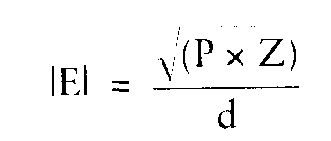
където:
Е = електрическо поле (волта/метър)
Р = подавана в камерата мощност (W)
Z = съпротивление на камерата (50 Ω)
d = разстояние (метри) между горната стена и пластината (septum).
9.2.2. Подходящ датчик за напрегнатост на полето трябва да се постави в горната половина на камерата Ö TEM Õ. В тази част от камерата Ö TEM Õ електронният блок/ове за управление оказва/т само незначително влияние върху напрегнатостта на полето. Изходният сигнал от този датчик определя напрегнатостта на полето.

9.3. Размери на камерата Ö TEM Õ
С оглед да се поддържа еднородно поле в камерата Ö TEM Õ и да се получат възпроизводими резултати от измерването, размерът на изпитвания обект не трябва да бъде по-голям от една трета от вътрешната височина на камерата.
На фигури 2 и 3 от Допълнение 3 са дадени препоръчителните размери на камерата Ö TEM Õ.

9.4. Проводници за подаване на електрозахранване, предаване на сигнали и осигуряване на контрол
Камерата Ö TEM Õ трябва да бъде снабдена с комутационен панел с коаксиални гнезда. Последните трябва да притежават възможно най-късо щепселно съединение (с подходящо количество контактни щифтове). Проводниците за подаване на електрозахранване и предаване на сигналите, идващи откъм щепселното съединение в стената на камерата, трябва да бъдат директно съединени с изпитвания обект.
Външните елементи като датчиците и елементите за подаване на електрозахранване и осигуряване на контрол, могат да бъдат съединени със:
а) екранирано периферно устройство;
б) превозно средство в близост до камерата Ö TEM; Õ
или
в) директно с екранирания комутационен панел.
Трябва да се използват екранирани кабели за свързване на камерата Ö TEM Õ с периферното устройство или с превозното средство, ако превозното средство или периферното устройство не се намират в същото екранирано помещение или в съседно екранирано помещение.

ê 2000/2/ЕО чл. 1 т.5 и приложение

10. Изпитване чрез директно инжектиране на ток

10.1. Метод за изпитване
Този метод предвижда провеждане на изпитване за определяне на устойчивостта на въздействието на излъчването чрез непосредствено индуциране на токове в електропроводната система с помощта на токов инжектор. Токовият инжектор представлява съединителна скоба, през която минават кабелите на изпитвания ЕМВ. Изпитванията за определяне на устойчивостта на въздействието на излъчването могат да се провеждат при изменяне на честотата на индуцираните сигнали.
Изпитваният ЕМВ трябва да бъде разположен върху заземена повърхност съгласно указанията в точка 8.2.1 или в превозно средство в съответствие със спецификацията.

10.2. Калибриране на токовия инжектор преди началото на изпитването
Токовият инжектор се инсталира в калибровъчно закрепващо приспособление. В хода на сканиране на изпитвателния честотен диапазон трябва да се контролира нивото на мощността, необходима за достигане на параметрите на тока, посочени в точка 6.7.2.1 от приложение I. Този метод дава възможност да се калибрира системата за непосредствено инжектиране на тока в рамките на зависимостта между подаваната мощност и необходимото ниво на тока преди изпитването, като именно тази подавана мощност трябва да се подава към токовия инжектор след неговото свързване с изпитвания ЕМВ с помощта на кабелите, използвани в хода на калибрирането. Трябва да се отбележи, че подаваната към токовия инжектор контролируема мощност всъщност представлява подаваната мощност.

10.3. Инсталиране на изпитвания ЕМВ
Когато ЕМВ се разполага върху заземената повърхност съгласно точка 8.2.1 всичките кабели от електропроводната система трябва да имат съединения, максимално близки до използваните в реални условия и за предпочитане трябва да бъдат свързани с източници на натоварване и задействащи устройства, каквито се използват в условията на реалната експлоатация. Както при разполаганите върху превозното средство ЕМВ, така и при разполаганите върху заземената повърхност ЕМВ, токовият инжектор се разполага върху всичките проводници от електропроводната система, върху всяко съединение и на разстояние 150 ± 10 mm от всяко съединение на електронния блок за управление (ЕБУ), модулите на уредите или активните датчици както е показано на фигура 1 от Допълнение 2.

10.4. Проводници за подаване на електрозахранване, предаване на сигнали и осигуряване на контрол
Когато изпитваният ЕМВ се разполага върху заземената повърхност съгласно точка 8.2.1, електропроводната система трябва да бъде съединена между изкуствената мрежа и основния електронен блок за управление (ЕБУ). Електропроводната система трябва да минава успоредно по края на заземената повърхност най-малко на 200 mm от този край. Електропроводната система трябва да съдържа проводника на електрозахранването, който се използва са съединяване на акумулатора на превозното средство със съответния ЕМВ, и възвратния проводник, ако такъв се използва върху превозното средство.
Разстоянието между ЕБУ и изкуствената мрежа е 1,0 ± 0,1 m или е равно на дължината на електропроводната система между ЕБУ и акумулатора върху превозното средство, ако тя е известна; във всеки случай се използва най-късото от двете разстояния. Ако се използва електропроводната система на превозното средство, отклоненията върху съответната дължина трябва да бъдат насочени по протежение на заземената равнина, но перпендикулярно от края на заземената повърхност. В противен случай, останалите проводници, които се намират върху същата дължина, трябва да се разклоняват в точката на изкуствената мрежа.
Допълнение 1
Фигура 1
Изпитване в 150-милиметрова лентова система
1 = Екранирана камера
2 = Кабелна система
3 = Изпитван обект
4 = Изходно съпротивление
5 = Генератор на честоти
6/7 = Резервен акумулатор
8 = Захранващ източник
9 = Филтър
10 = Периферно устройство
11 = Филтър
12 = Периферен блок на видеосистемата
13 = Оптико-електрически преобразувател
14 = Оптични линии
15 = Неекранирано периферно устройство
16 = Линейно или екранирано периферно устройство
17 = Оптико-електрически преобразувател
18 = Изолираща опора
19 = Видеокамера
Всички размери са в милиметри
Фигура 2
Изпитване в 150-милиметрова лентова система
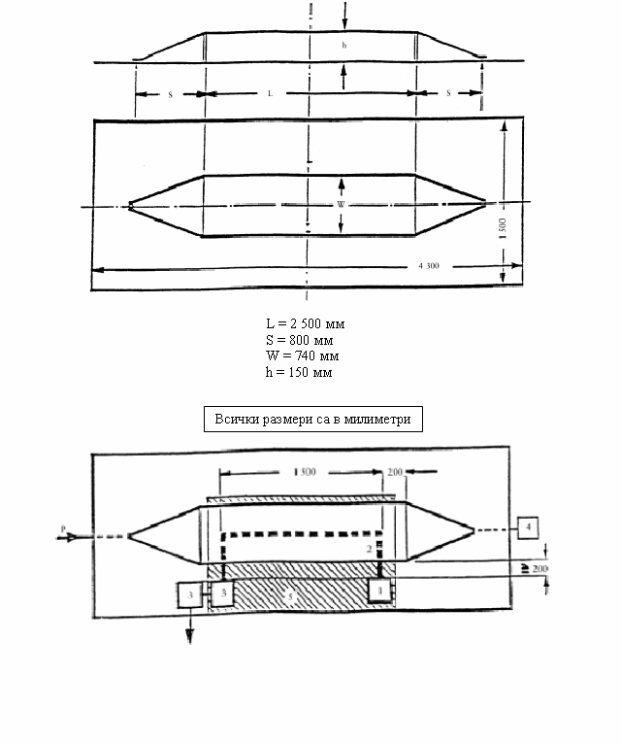
1 = Изпитвателен обект
2 = Кабелна система
3 = Периферно устройство
4 = Изходно съпротивление
5 = Изолираща упора

ê 2000/2/ЕО чл. 1 т.5 и приложение (адаптиран)

Фигура 3
Изпитване в 800-милиметрова лентова система
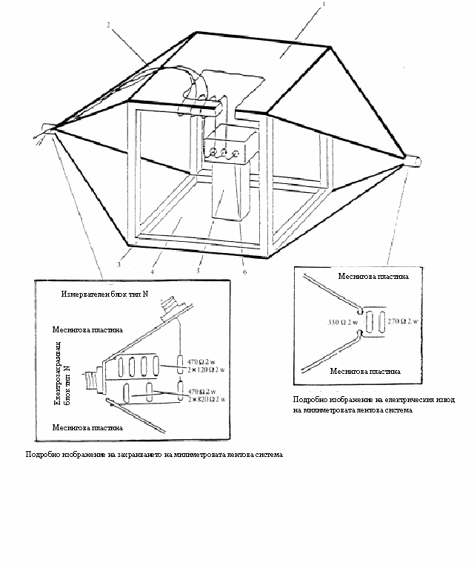
1 = Заземена повърхност
2 = Основен сноб и кабели за съединяване с датчици/ ÖзадействащиÕ устройства
3 = Дървен корпус
4 = Токопровеждаща пластина
5 = Изолатор
6 = Изпитван обект
Фигура 4
Размери за 800-милиметрова лентова система
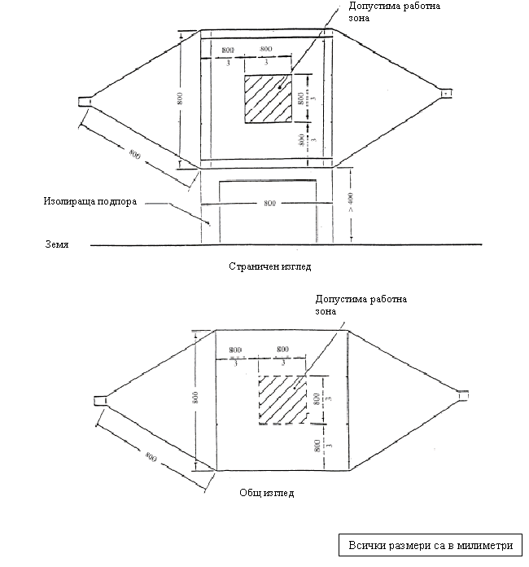
Допълнеие 2
Фигура 1

ê 2000/2/ЕО чл. 1 т.5 и приложение (адаптиран)
Примерна конфигурация за изпитване чрез непосредствено инжектиране на ток
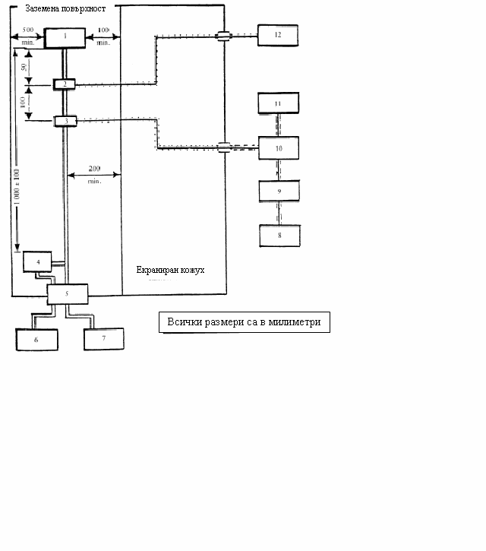
1 = ЕМВ
2 = Измерител на високочестотен ток (по избор)
3 = Инжектор на високочестотен ток
4 = Ö Изкуствена мрежа Õ
5 = Филтрираща мрежа на екранирана камера
6 = Източник на захранване
7 = Блок за взаимодействие с ЕМВ имитационна и контролна система
8 = Генератор на сигнали
9 = Широколентов усилвател
10 = Насочващ отклонител (ВЧ, 50 Ω)
11 = ВЧ или еквивалентна измервателна система
12 = Спектроанализатор или еквивалентно устройство (по избор)
Допълнение 3
Фигура 1
Изпитване в камера Ö TEM Õ
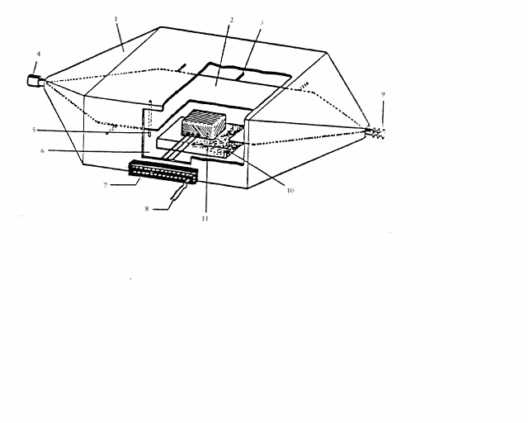
1 = Външен проводник, екран
2 = Вътрешен проводник Ö (septum) Õ
3 = Изолатор
4 = Вход
5 = Изолатор
6 = Врата
7 = Комутационен панел
8 = Захранване към изпитвания обект
9 = Изходно съпротивление 50 Ω
10 = Изолация
11 = Изпитван обект (максимална височина една трета от разтоянието между пода на камерата и вътрешния проводник
Фигура 2
Схема на правоъгълна камера Ö TEM Õ
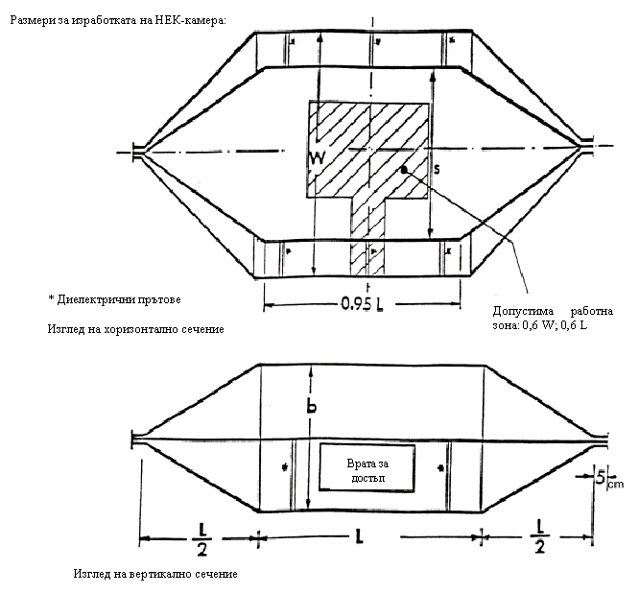
ТЕМ камера:
Фигура 3
В таблицата по-долу са посочени размерите на камерата в зависимост от горните честотни граници:
Горна честота  (MHz) | Отношение между размерите на камерата  W:b | Отношение между размерите на камерата  L/W | Разделително разстояние  b (cm) | Вътрешен проводник  S (cm)
200 | 1,69 | 0,66 | 56 | 70
200 | 1,00 | Ö 1,00 Õ | 60 | 50
Типични размери на камера Ö TEM Õ
Допълнение 4
Фигура 1
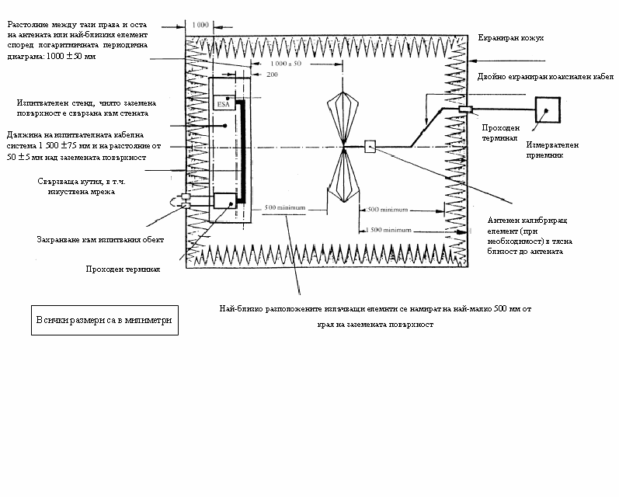
75 mm
mm
5 mm
500 mm от
Захранване към изпитвания обект
Проходен терминал

Свързваща кутия,
в т.ч. изкуствена мрежа
Изпитване за определяне на устойчивостта на ЕМВ в условията на свободно поле
Изглед на Ö изпитвателния стенд Õ (общ изглед отгоре)
Фигура 2
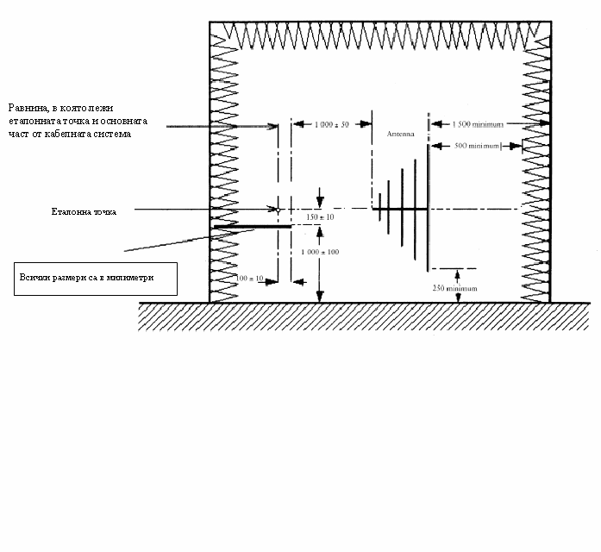
Изпитване за определяне на устойчивостта на ЕМВ в условията на свободно поле
Изглед по равнината на надлъжна симетрия на Ö изпитвателния стенд Õ
_____________

é
ПРИЛОЖЕНИЕ XII
Част A
Отменената Директива и списък на нейните последователни измения
(посочени в член 6)
Директива 75/322/ЕИО на Съвета
(ОВ L 147, 9.6.1975 г., стр. 28)
 | Директива 82/890/ЕИО на Съвета  (ОВ L 378, 31.12.1982 г., стр. 45) | единствено по отношение на позоваването на Директива 75/322/ЕИО в член 1, параграф 1
 | Директива 97/54/ЕО на Европейския парламент и на Съвета  (ОВ L 277, 10.10.1997 г., стр. 24) | единствено по отношение на позоваването на Директива 75/322/ЕИО в първото тире на член 1
 | Директива 2000/2/ЕО на Комисията  (ОВ L 21, 26.1.2000 г., стр. 23) | единствено член 1 и приложението
 | Директива 2001/3/EО на Комисията  (ОВ L 28, 30.1.2001 г., стр. 1) | единствено член 2 и приложение ІІ
Точка I.A.13 от приложение ІІ към Акта за присъединяване от 2003 г.
(ОВ L 236, 23.9.2003 г., стр. 57)
 | Директива 2006/96/ЕО  (ОВ L 363, 20.12.2006 г., стр. 81) | единствено по отношение на позоваването на Директива 75/322/ЕИО в член 1 и точка A.12 от приложението

Част Б
Срокове за транспониране в националното право и за прилагане
(посочени в член 6)
Директива | Срок за транспониране | Дата на прилагане
75/322/ЕИО | 21 ноември 1976 г. | -
82/890/ЕИО | 21 юни 1984 г. | -
97/54/ЕО | 22 септември 1998 г. | 23 септември 1998 г.
2000/2/ЕО | 31 декември 2000 г. (*) | -
2001/3/ЕО | 30 юни 2002 г. | -
2006/96/ЕО | 1 януари 2007 г. | -
(*) В съответствие с член 2 от Директива 2000/2/ЕО:
"1. Считано от 1 януари 2001 г., държавите-членки не могат на основания, свързани с електромагнитната съвместимост:
- да отказват да издават типово одобрение на ЕО или национално типово одобрение по отношение на тип превозно средство,
- да отказват да издават типово одобрение на ЕО за компонент или за отделен технически възел по отношение на тип компонент или отделен технически възел,
- да забраняват регистрацията, продажбата или пускането в употреба на превозни средства,
- да забраняват продажбата или използването на компонент или на отделен технически възел,
ако тези превозни средства, компоненти или отделни технически възли отговарят на изискванията на Директива 75/322/ЕИО, изменена с настоящата директива.
2. Считано от 1 октомври 2002 г., държавите-членки:
- прекратяват да издават типово одобрение на ЕО на превозно средство, типово одобрение на ЕО за компонент или за отделен технически възел,
и
могат да отказват да издават национално типово одобрение
на тип превозно средство, компонент или отделен технически възел, ако изискванията на Директива 75/322/ЕИО, изменена с настоящата директива, не са изпълнени.
3. Параграф 2 не се прилага за типовете превозни средства, на които е издадено типово одобрени преди 1 октомври 2002 г. по силата на Директива 77/537/ЕИО на Съвета*, в зависимост от случая, за последващите разширения на тези одобрения.
4. Считано от 1 октомври 2008 г., държавите-членки:
- считат удостоверенията за съответсвие, които придружават новите превозни средства в съответствие с разпоредбите на Директива 74/150/ЕИО, за невалидни по смисъла на член 7, параграф 1 от споменатата директива,
- и
- могат да отказват продажбата и пускането в употреба на нови електрически или електронни монтажни възли като компоненти или отделни технически възли,
ако изискванията на настоящата директива не са изпълнени.
5. Без да се засягат разпоредбите на параграфи 2 и 4, в случая на резервни части, държавите-членки продължават да издават типово одобрение на ЕО и да разрешават продажбата и пускането в употреба на компоненти или на отделни технически възли, предназначени за типове превозни средства, на които е издадено одобрение преди 1 октомври 2002 г. по силата на Директива 75/322/ЕИО или на Директива 77/537/ЕИО с последващи разширения, в зависимост от случая.
______________________
* ОВ L 220, 29.8.1977 г., стр. 38."
_____________
ПРИЛОЖЕНИЕ XIII

Таблица на съответствието
Директива 75/322/ЕИО | Настоящата директива
Членове 1 и 2 | Членове 1 и 2
Член 4 | Член 3
Член 5 | Член 4
Член 6, параграф 1 | -
Член 6, параграф 2 | Член 5
- | Член 6
- | Член 7
Член 7 | Член 8
Приложение I | Приложение I
Приложение II A | Приложение II
Приложение II Б | Приложение III
Приложение III A | Приложение IV
Приложение III Б | Приложение V
Приложение IV | Приложение VI
Приложение V | Приложение VII
Приложение VI | Приложение VIII
Приложение VII | Приложение IX
Приложение VIII | Приложение X
Приложение IX | Приложение XI
- | Приложение XII
- | Приложение XIII
_____________

COM(87) 868 PV.
Виж приложение 3 от част А на посочените заключения.
Изработено в съответствие със съобщението на Комисията до Европейския парламент и Съвета - Кодификация на Аcquis communautaire, COM(2001) 645 final.
Виж приложение XІІ, част А към настоящото предложение.
1 OBC […], […] г., стр. […].
2 OBC […], […] г., стр. […].
3 ОВ L 147, 9.6.1975 г., стр. 28. Директива, последно изменена с Директива 2006/96/ЕО (ОВ L 363, 20.12.2006 г., стр. 81).
4 Виж приложение XII, част А.
ОВ L 171, 9.7.2003 г., стр. 1. Директива, последно изменена с Директива 2006/96/ЕО.
ОВ L 390, 31.12.2004 г., стр. 24.
1 Например: радиотелефон и радиоапарат.
1 Ненужното се зачерква.
1 Ненужното се зачерква.
2 Ненужното се зачерква.
3 Ненужното се зачерква.
4 Ненужното се зачерква.
6 Ненужното се зачерква.
Ако начините за идентифициране на типа съдържат знаци, които не са от значение за описанието на типа на превозно средство, на компонента или на отделния технически възел, предмет на настоящия сертификат за типово одобрение, тези знаци се представят в документацията със символа: “???” (например, АВС??123??).
1 Ненужното се зачерква.
2 Ненужното се зачерква.
3 Ненужното се зачерква.
4 Ненужното се зачерква.
5 Ненужното се зачерква.
6 Ненужното се зачерква.
7 Ако начините за идентифициране на типа съдържа знаци, които не са от значение за описанието на превозното средство, компонента или отделния технически възел, предмет на настоящия сертификат за типово одобрение, тези знаци се представят в документацията със символа: “???” (например, АВС??123??).

